**МИНИСТЕРСТВО ЗДРАВООХРАНЕНИЯ РЕСПУБЛИКИ ДАГЕСТАН**

**ГОСУДАРСТВЕННОЕ БЮДЖЕТНОЕ ПРОФЕССИОНАЛЬНОЕ ОБРАЗОВАТЕЛЬНОЕ УЧРЕЖДЕНИЕ РЕСПУБЛИКИ ДАГЕСТАН**

**«ДАГЕСТАНСКИЙ БАЗОВЫЙ МЕДИЦИНСКИЙ КОЛЛЕДЖ им. Р.П. АСКЕРХАНОВА»**

МЕТОДИЧЕСКАЯ РАЗРАБОТКА

**конференции для преподавателей**

**на тему:**

**«ВИРУСНЫЕ ГЕПАТИТЫ У ДЕТЕЙ»**



**Составители:**

**преподаватель педиатрии А.М. Алистанова**

**Ш.Р.Эфендиева**

Махачкала 2018

Рассмотрено и утверждено на заседании цикловой методической комиссии педиатрии

Протокол № 7

14марта 2018 г.

Председатель ЦМК

А.С. Карагишиева

Согласовано

Методист

М.З. Гамзатова

Аннотация

Данная Методическая разработка «Вирусные гепатиты у детей», составлена в соответствии с Федеральным Государственным образовательным стандартом. Методическая разработка рекомендована для использования при проведении подобных конференций на методических объединениях, заседаниях ЦМК, а также на студенческих конференциях.

Авторы-составители:

А.М.Алистанова

Ш.Р.Эфендиева

**СТРУКТУРА МЕТОДИЧЕСКОЙ РАЗРАБОТКИ**

1. Тема конференции
2. Цель конференции
3. Задачи конференции
4. Место проведения конференции
5. Содержание конференции
6. Приложение1 (презентация) «Вирусные гепатиты у детей»
7. Приложение2 (доклад и презентация: «Вирусный гепатит А»)
8. Приложение3 (доклад и презентация: «Вирусные гепатиты В и С»)
9. Приложение4 (доклад и презентация: «Эпидемиология, вакцинопрофилактика, диагностика Вирусных гепатитов А и В»)
10. Рекомендуемая литература
11. **Тема** конференции для преподавателей: «Вирусные гепатиты у детей»
12. **Цель** конференции:

Изучение особенностей течения и лечения вирусных гепатитов у детей

1. **Задачи** конференции:
2. Ознакомить присутствующих с вирусными гепатитами, как разделом детских инфекций.
3. Ознакомить со статистикой заболеваемости ВГ в РФ и РД за 2010-2017гг.
4. Осветить основные моменты течения, диагностики, лечения и профилактики ВГ.
5. Ознакомление с работой педиатрической диспансерной службы в Дагестане по ВГ.

**Место проведения конференции:** актовый зал ГБПОУ РД «ДБМК» им.Р.П.Аскерханова

**Время, отведенное на конференцию:** 1 час – 60 мин.

### 

### СОДЕРЖАНИЕ

1. **Открытие конференции**

1. Вступительное слово. Актуальность темы - преподаватель педиатрии П.А.Таштемирова

(презентация- Приложение 1)

2. Доклады приглашенных гостей:

* «Вирусный гепатит А» - докладчик зав.приемно-диагностического отделения РЦИБ -- Алиев Абдулхалик Гасанович.

(презентация-Приложение 2)

* «Вирусные гепатиты В, С» - докладчик ассистент кафедры пропедевтики детских болезней с курсом детских инфекций ДГМУ - Гаджимирзаева Аслимат Гаджимирзаевна

(презентация – Приложение 3)

* «Эпидемиология. Вакцинопрофилактика. Диагностика Вирусных гепатитов А и В» - докладчик врач эпидемиолог, врач клинико-лабораторной диагностики РЦИБ – Даудова Наида Абдурахмановна

(презентация- Приложение 4)

1. **Подведение итогов:**

* видеоролик
* заключительное слово

1. **Закрытие конференции**

**Приложение 1**

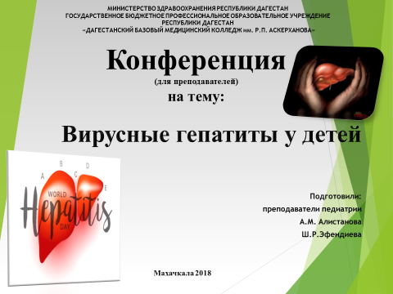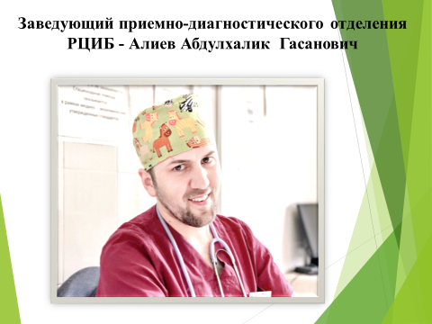

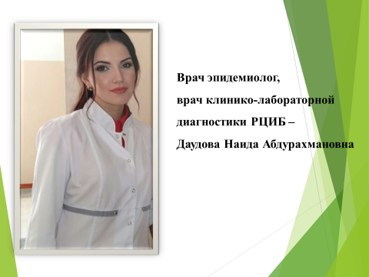

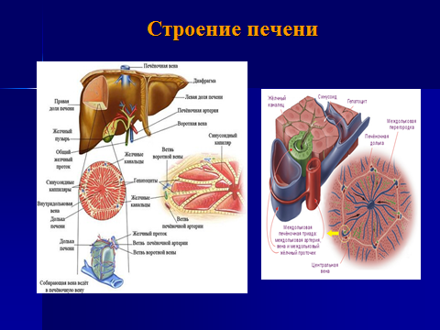

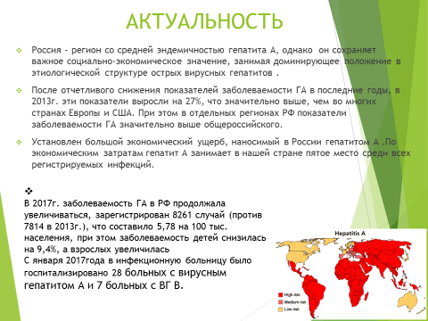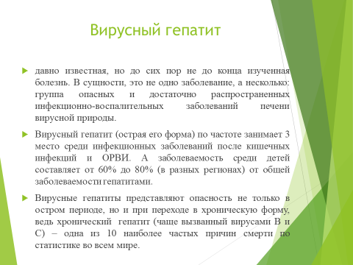

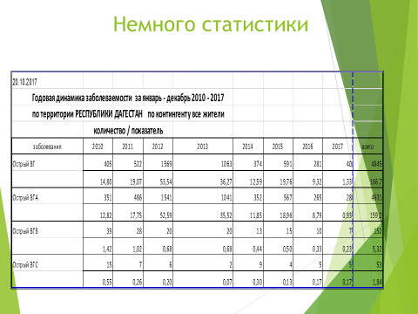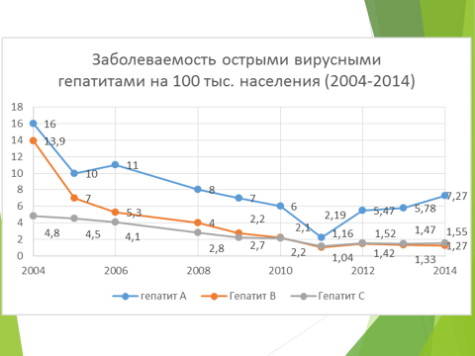

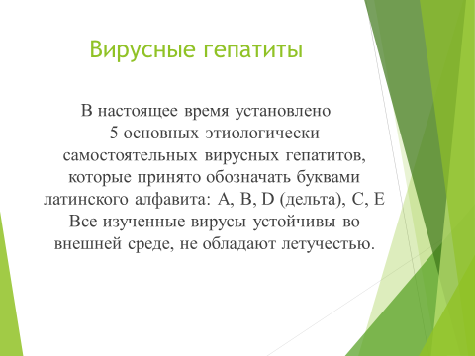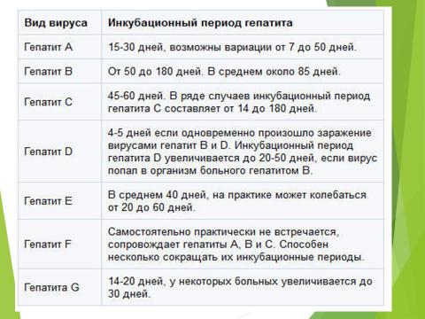

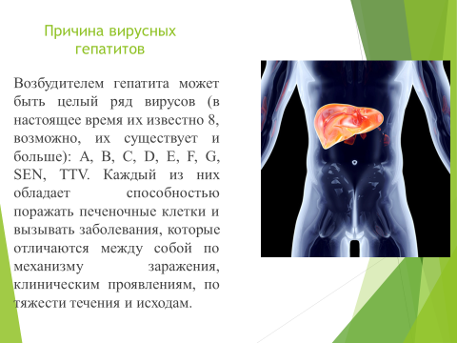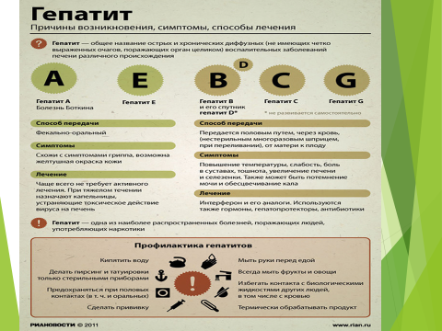

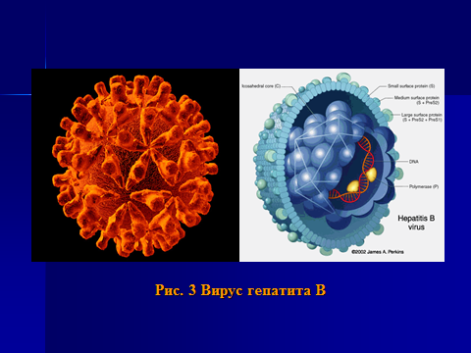

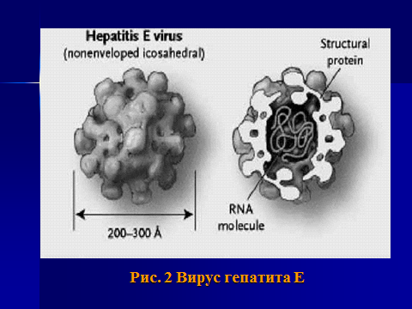

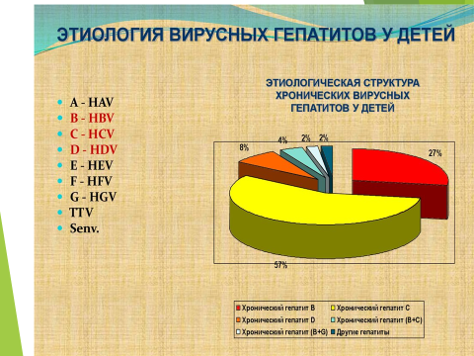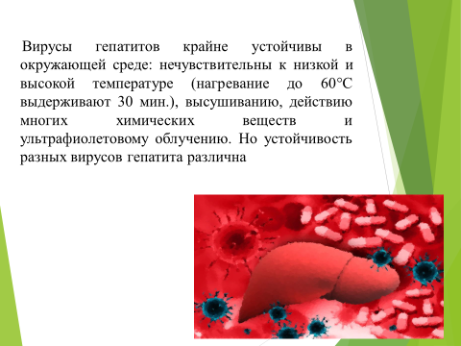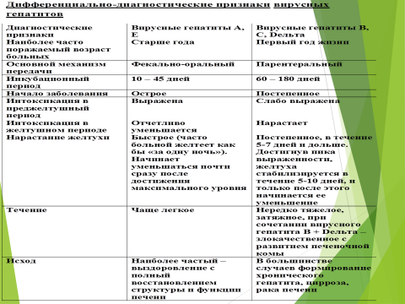





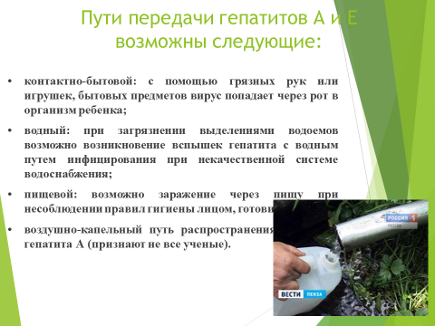

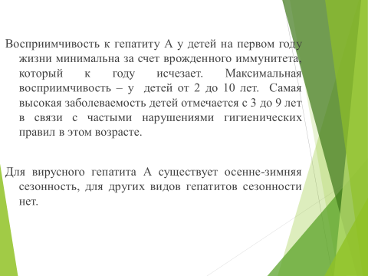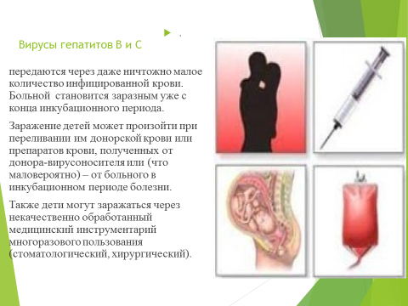

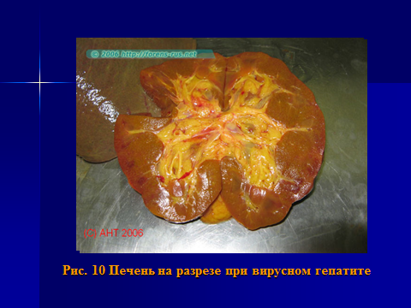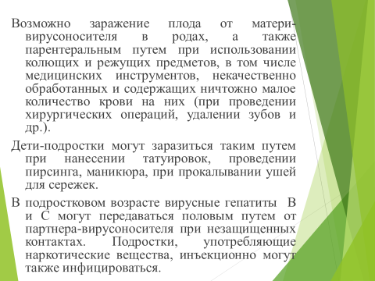

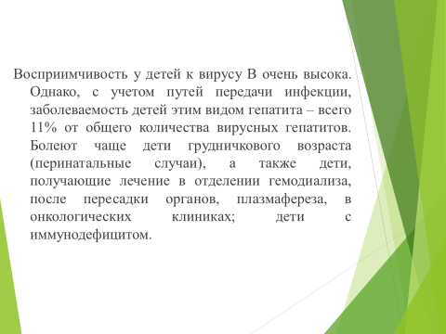

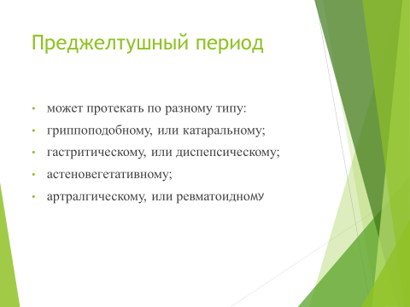

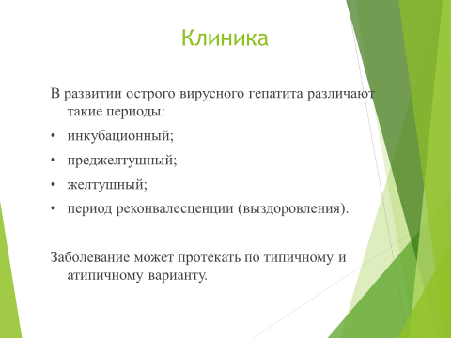

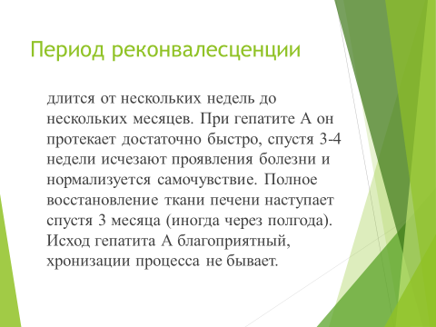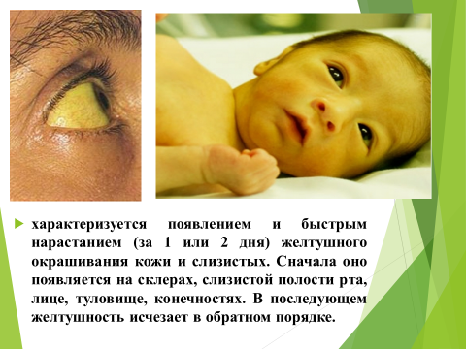

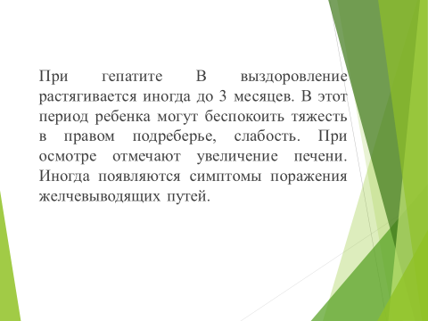

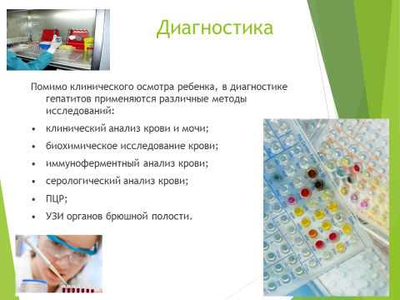

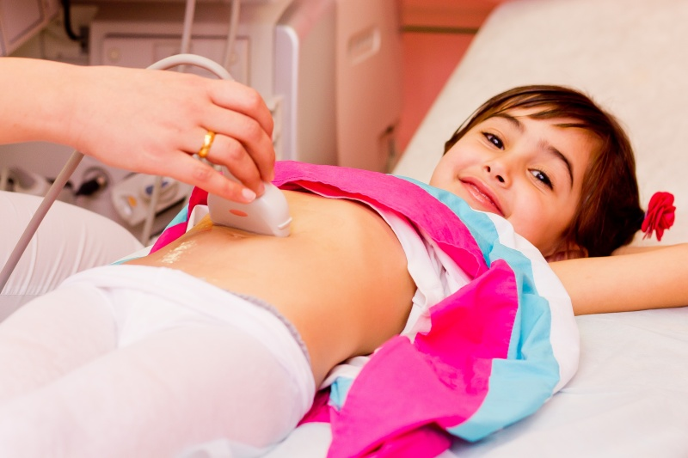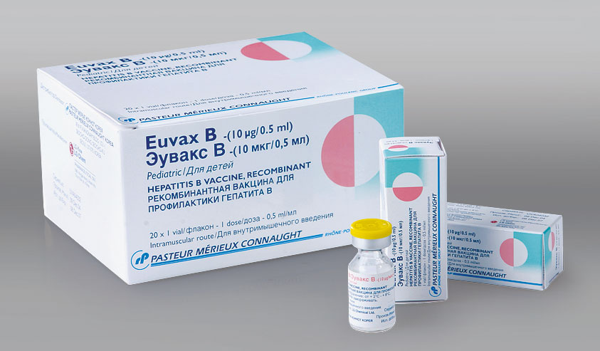

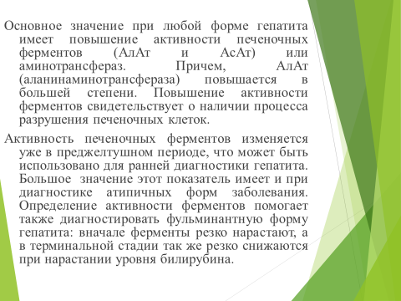

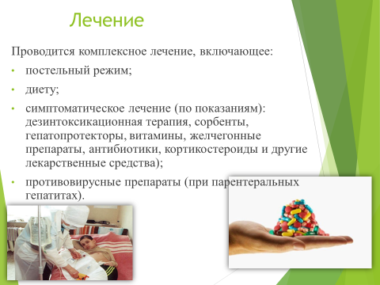

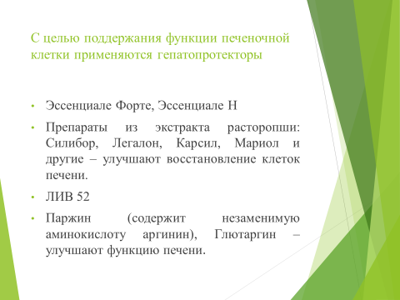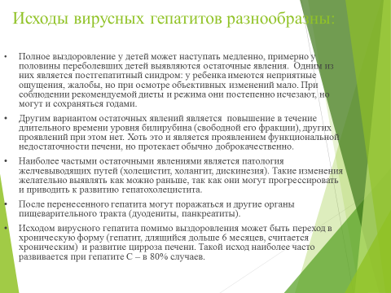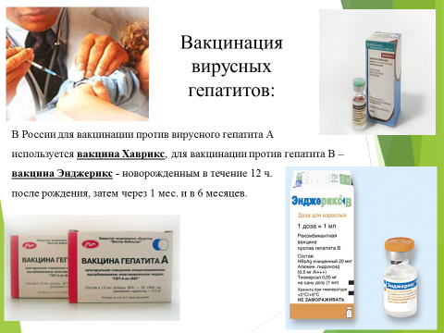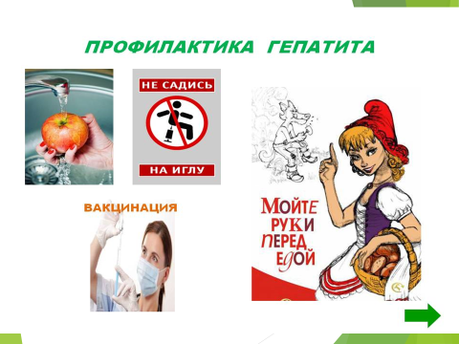

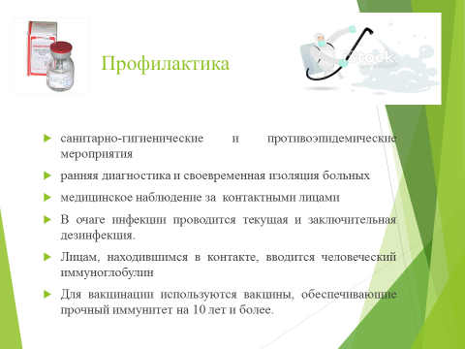





**МИНИСТЕРСТВО ЗДРАВООХРАНЕНИЯ РЕСПУБЛИКИ ДАГЕСТАН**

**ГОСУДАРСТВЕННОЕ БЮДЖЕТНОЕ ПРОФЕССИОНАЛЬНОЕ ОБРАЗОВАТЕЛЬНОЕ УЧРЕЖДЕНИЕ РЕСПУБЛИКИ ДАГЕСТАН**

**«ДАГЕСТАНСКИЙ БАЗОВЫЙ МЕДИЦИНСКИЙ КОЛЛЕДЖ**

**им. Р.П. АСКЕРХАНОВА»**

**ДОКЛАД**

**на тему:**

**«ВИРУСНЫЙ ГЕПАТИТ А»**

**Подготовил:**

**зав.приемно-диагностического отделения РЦИБ - А.Г.Алиев**

Махачкала 2018

Острое вирусное поражение печени – болезнь Боткина. В настоящее время заболевание идентифицируют как гепатит А. Основные признаки заболевания: слабость, [высокая температура](https://www.ayzdorov.ru/Bolezn_visokaya_temperatyra.php), озноб, обильное потение, желтушное окрашивание кожи и видимых слизистых оболочек, моча цвета темного пива, кал бесцветный.

Что такое гепатит А?

Гепатита А – это РНК-вирус, относится к семейству Пикорновириды, роду Энтеровирусы. Его размер 27-30 нм. У вируса нет оболочки. Типирование проведено в 1973 году. Далее выделено ещё четыре генотипа вируса человека и три генотипа обезьян.

Установлено, что независимо от генотипов, все вирусы А типа имеют сходные антигенные, иммуногенные и протективные свойства. То есть один серотип, вируса, определяется одинаковыми стандартными наборами реактивов, поддается профилактике одинаковыми вакцинами.

Устойчивость вируса во влажной среде, при температуре:

* от 20 до 220С – 3-4 недели;
* от 4 до 6°С – 3-4 месяца;
* до 600С – до 12 часов;
* 1000С – до 5 минут.

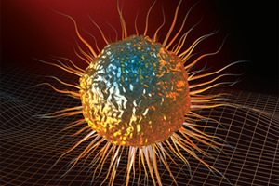

Активный хлор в концентрации до 2,0 мг/мл и выше инактивирует вирус в течение 15 минут. Концентрация активного хлора ниже 2,0 мг/мл подавляет вирус через 30 минут. Возбудитель устойчив к высушиванию кислотам и щелочам, эфиру.

Распространение вируса происходит преимущественно в теплый период года. Однако из-за длительной инкубационной и субклинической стадии характеризуется всплесками инфекций весной и осенью. Характерны пики при многолетних наблюдениях. Примерно раз в три-пять лет гепатит А диагностируют чаще нежели в другие годы.

К вирусу восприимчивы исключительно люди, вне зависимости от возраста. Животные, в том числе лабораторные, не восприимчивы к вирусу.

Дети могут болеть с момента рождения. Установлены следующие закономерности эпидемиологии этой формы гепатита, относящиеся к новорожденным:

* Если ребенок рожден матерью, ранее не болевшей и не вакцинированной от гепатита А, то имеется вероятность его заражения одним из возможных способов передачи вируса.
* Если ребенок рожден матерью ранее переболевшей гепатитом А или вакцинированной против этого возбудителя, то он считается невосприимчивым к вирусу гепатита А. [Иммунитет](https://www.ayzdorov.ru/Bolezn_immynitet.php) передается ребенку от матери и сохраняется до одного года его жизни.

До 80% всех случаев заболеваний диагностируют в группах детей от трех до пятнадцати лет. Данный феномен ученые объясняют:

* тесными контактами малышей и школьников в детских садах и школах;
* не развитыми санитарно-гигиеническими навыками у детей.

Патогенез гепатита у них характеризуется скрытым (латентным) течением. Клинически заболевание протекает малозаметно из-за неспецифических для гепатита симптомов.

Другой эпидемический феномен – это заболеваемость людей в возрасте от 15 до 30 лет. Резкое увеличение заболевания в этой возрастной группе связано, как ни странно, с улучшением бытовых условий проживания населения последних двух-трех десятилетий. Тем самым создаются условия для отсроченности первичного контакта людей с возбудителем и снижением иммунитета организма в этом возрасте.

Клинически характеризуется классическим проявлением симптомов. В группы эпидемического риска, независимо от возраста входят:

* лица, по разным поводам, выезжавшие в страны с высоким уровнем заболеваемости коренного населения;
* жители малых городов с нерациональной системой канализации и водоснабжения.

До 70% взрослого населения нашей страны являются носителями факторов невосприимчивости к этой форме инфекции. Факторы невосприимчивости – это протективные антитела, образованные в результате переболевания или вакцинации человека. Иммунитет к гепатиту в организме сохраняется пожизненно или длительно.

* Для гепатита А характерно острое течение патогенеза – это эпидемическая особенность гепатита А.
* Хроническая форма заболевания встречается редко, обычно обусловлена микстом вирусов, наслоившихся на основной возбудитель.

Инкубационный период гепатита А

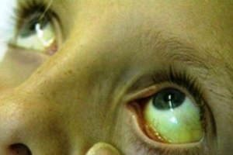

Заразными для окружающих являются люди:

* носители вируса в субклинической стадии или безжелтушной форме заболевания;
* больные на ранних стадиях заболевания (инкубационный и первая стадия острого течения до желтухи).

Стадия от момента заражения до первых клинических проявлений называется инкубационный период, он длится около 35 суток, возможны интервалы от 15 до 50 дней.

В инкубационный период происходит проникновение вируса и распространение его по кровяному руслу параллельно с накоплением вирусов.

В этот период человек чувствует себя здоровым. Внешне бодрый, он является заразным для окружающих. Заболевание в субклинической стадии протекает с минимальной симптоматикой, незаметно для больного и окружающих.



Имеет широкий спектр противовирусной активности

* Обладает противовоспалительным действием

Периоды патогенеза гепатита А

Классический патогенез протекает по следующему алгоритму:

* инкубационный период (около 35 суток, интервалы см. выше);
* продромальный период или первичных симптомов (5-7 дней, интервалы от 1 до 21 дня);
* желтушный период или разгар болезни (2-3 недели, интервалы от 7 дней до 2 месяцев);
* период реконвалесценции (до 12 месяцев, иногда до двух лет).

Как передается гепатит А?



Источником инфекции являются больные люди на стадиях субклинического течения и начальных проявлений заболевания, в том числе с безжелтушной формой.

После окрашивания склеры и кожи контагиозность значительно снижается. На третьей неделе патогенеза, опасный вирус выделяется только у 5% больных.

Период заразности, с учетом инкубационного периода, длится около месяца, реже до полутора месяцев.

Доказанные источники распространения вируса, в порядке убывания:

* Испражнения, моча, выделения из носоглотки. Такой способ передачи называют фекально-оральный. Основные доказанные факторы передачи вируса гепатита А включают непосредственный контакт здорового и больного. Вирус также может быть передан с пищей, водой, воздушно-капельным путем (некоторые авторы исключают), при сексуальных контактах, при нестерильных внутривенных введениях, через мух – механических переносчиков вируса.
* Непосредственный контакт с больным. Характерен для людей с неразвитыми гигиеническими навыками и людей профессионально с ними контактирующими. Так происходит передача возбудителя в дошкольных и школьных коллективах, интернатах для людей с ограниченными возможностями.
* Обсемененная пища. Данный способ передачи имеет большое эпидемическое значение. Однако установить вид опасной пищи практически невозможно из-за длительного инкубационного периода.

Между тем определены продукты, которые чаще являются факторами передачи вируса:

* продукты, приготавливаемые без термической обработки или употребляемые после хранения (салаты, винегреты, холодные закуски, вяленые фрукты и ягоды, особенно из Казахстана и Средней Азии);
* садовые ягоды в свежем и мороженном (после оттаивания) виде, особенно если на грядках, рядом с ягодными растениями, обнаруживаются моллюски, слизни, которые могут накапливать вирус, если гряды поливают удобрением из человеческих испражнений.
* Вода. Характерен для территорий с неразвитой коммунальной инфраструктурой, плохой организацией водоснабжения, отведения канализационных и сточных вод. Значительно увеличиваются риски заражений в период аварий и стихийных бедствий.
* Аэрозольный. Гипотетически возможен в детских коллективах при наслоении вспышек респираторных заболеваний в группах с пониженной резистентностью. Вирус передается при [кашле](https://www.ayzdorov.ru/Bolezn_kashel.php), чихании с выделениями из носоглотки больного человека.
* Половой. В литературе указывается как возможный фактор передачи у гомосексуалистов, при этом не расшифровывается причинная связь гомосексуализма и гепатита А.
* Трансмиссивный (передача вируса через мух). Исследователями не исключается возможность переноса инфекции через мух, однако распространенность данного фактора не изучена.
* Парентеральное. Не исключается передача вируса при переливаниях крови, внутривенных введениях растворов, особенно в обстановке, исключающей соблюдение стерильности (наркоманы).

Симптомы гепатита А



Симптомы гепатита А могут существенно отличаться в зависимости от разных обстоятельств, например,

* массированности вирусной атаки;
* состояния иммунитета организма, атакуемого вирусом;
* возраста человека и других.

В зависимости от сочетания указанных обстоятельств, болезнь может проявляться в виде типичных (классических) и атипичных проявлений патогенеза.

Типичное течение гепатита А. Имеет три варианта симптомов и проявляются в виде симптомов:

* легкого переболевания;
* средней формы заболевания;
* тяжелой формы заболевания.

Атипичное течение гепатита А. Имеет два основных варианта симптомов. Атипичное течение протекает исключительно как легкое недомогание и проявляется в виде:

* безжелтушного заболевания (отсутствует желтое окрашивание склер и кожи);
* субклинического заболевания (отсутствуют видимые симптомы, диагностика проводится на основании лабораторных исследований).

Все виды гепатитов чаще встречаются у детей школьного возраста. Но наибольшую тревогу вызывают гепатиты у дошкольников. Более подробно ниже.

I. Признаки и симптомы гепатита А у детей: типичное течение

В виду неразвитости навыков соблюдения правил личной гигиены, тесного коллективного общения, дошкольники и младшие школьники являются самыми уязвимыми группами по заражению гепатитом А.

Признаки легкой формы гепатита А у детей

Поводом для обращения к педиатру или инфекционисту являются:

* вялость, потливость;
* повышение температуры тела (до 370С, может быть чуть выше);
* признаки кишечной патологии ([рвота](https://www.ayzdorov.ru/Bolezn_rvota.php), [понос](https://www.ayzdorov.ru/Bolezn_ponos.php), признаки поражения печени могут отсутствовать);
* моча темного цвета, кал бесцветный;
* желтушность развивается примерно через семь дней от заражения (возможны варианты).

Симптомы легкой формы гепатита А у детей

Примерно у половины детей, перенесших гепатит типа А идентифицируют легкую форму болезни. Исследование проводится детским инфекционистом. Задача врача определить тяжесть симптомов, вероятность осложнений, определить способы лечения, изолировать больного от восприимчивых людей.

Клинически симптомы проявляются цикличностью течения (периоды обострения и затухания), умеренной [лихорадкой](https://www.ayzdorov.ru/Bolezn_lihoradka.php), интоксикацией. При пальпации, перкуссии печень слабо увеличена. (Методы определения топографических границ органа у детей известны специалистам, в данном тексте не указываются). Иктеричность (желтушность) исчезает примерно на 30 день. Заболевание чаще завершается полным восстановлением утраченных функций печени. Длительность полного восстановления организма около одного года.

Признаки и симптомы средней формы гепатита А у детей

Ребенка следует считать заболевшим на основании вышеописанных признаков поражения печени или желудочно-кишечного тракта.

Задача родителей ребенка как можно скорее обратиться в скорую помощь, изолировать больного от восприимчивых людей, не дожидаться появления темного окрашивания мочи, бесцветного кала и желтушности.

Тяжесть патогенеза коррелирует с результатами лабораторных исследований крови, мочи, кала. Общую интоксикацию организма ребенка врач описывает как умеренную, ранжируя симптомы интоксикации по специальной методике.

Физикальными методами печень исследуют в месте её локализации, в правом подреберье. Орган кровенаполнен (при прощупывании края притуплены), не всегда увеличен (топографические ориентиры могут не выходить за пределы нормы), поверхность гладкая, плотная. Селезенка слегка увеличена.

Количество мочи уменьшается, цвет темный, кал наоборот светлый. Основной симптом – это желтуха. Она развивается к 7-10 суткам после первых признаков заболевания. Длительность окрашивания покровов две-три недели.

Для полного восстановления морфологической структуры паренхимы печени может потребоваться около двух лет. Переход острого воспаления в хроническое наблюдают примерно у 3% больных.

Признаки и симптомы тяжелой формы гепатита А у детей

Наблюдается крайне редко. Однако это не повод для оптимизма родителей. Может протекать без развития и с развитием печеночной комы.

Немедленно вызывайте скорую помощь при вялости, потении, многократной рвоте с желчью или бесцветным содержимым у ребенка.

Дополнительные признаки – это заторможенность, апатия, головокружение, кровотечение из носа, сыпь по телу. Желтушное окрашивание появляется значительно позднее (через 5-7 дней) признаков окрашивания мочи (цвет темного пива или темной крови) и обесцвечивания кала (наподобие белой глины).

Температура тела повышается до 400С, возможны периоды понижения температуры. Печень увеличена, что проявляется не только притуплением её краев, но и увеличением границ органа. При надавливании она умерено болезненная. Селезенка увеличена. Тяжесть уточняется лабораторными методами по содержанию в крови, моче, кале маркеров поражения печени. При аускультации сердца выявляется снижение ритма сердечных сокращений – это один из характерных, дополнительных симптомов.

II. Признаки и симптомы гепатита А у детей: атипичное течение



Всегда легкое переболевание. В эпидемическом отношении атипичное течение гепатита А наиболее опасное. Дело в том, что ребенок, не ощущающий себя инфекционным больным, продолжает общаться в коллективе, распространяя вирус в окружающей среде (воде, пище, предметах обихода), заражая других людей (детей и взрослых) при личном контакте.

Атипичная форма не означает передачу другому человеку такой же легкой формы гепатита А. Вполне вероятно, что у заразившегося человека развивается одна из классических (см. выше форм заболевания).

Но вернемся к описанию нетипичного патогенеза. Атипичные формы могут протекать в двух основных формах.

Признаки и симптомы безжелтушной форма гепатита А у ребенка

Напоминают легкое поражение желудочно-кишечного тракта и печени. Возможно незначительное повышение температуры тела. Главное отличие от типичного течения нет желтушности склер, видимых слизистых оболочек и бесцветного окрашивания мочи.

Вовлечение в патогенез печени и тип вируса определяется на основании лабораторных исследований крови, мочи, кала. Подтверждением гепатита А является обнаружение специфических IgM в крови ребенка. Главный симптом гепатита при отсутствии окрашивания, это увеличение объема (притупление границ) и расширение (увеличение топографических ориентиров) печени.

Признаки и симптомы субклинического гепатита А у ребенка

Особенность инаппарантных (субклинических) инфекций – это отсутствие признаков и симптомов. Точнее они имеются, но носят не очевидный характер. От этого заболевание становится только опаснее в эпидемическом отношении. Больной остается скрытым разносчиком болезни.

Задача родителей – внимательно наблюдать за состоянием здоровья у ребенка, посещающего дошкольное или школьное учреждение.

С некоторой долей вероятности о бессимптомном заболевании можно догадаться по плохому перевариванию пищи (поносы, [запоры](https://www.ayzdorov.ru/Bolezn_zapor.php)), учащенному газообразованию у ребенка, незначительному изменению цвета мочи и кала, беспричинной вялости или кратковременному повышению температуры.

Основной диагностический метод – это определение специфических иммуноглобулинов к гепатиту А. Важное значение имеют методы исследования крови на определения уровня пищеварительных ферментов в крови. Применяют и другие методы исследования кала, мочи, обладающие хорошей диагностической ценностью.

Синдром холестатического гепатита А у ребенка

Гепатит, при котором желчь не поступает в двенадцатиперстную кишку в результате снижения её выработки или в результате механического препятствия в протоке.

Синдром – это комплекс симптомов. У детей наиболее частая причина синдрома – вирусное поражение печени. В синдром входят следующие симптомы:

* иктерус (желтушность) склеры, других видимых слизистых оболочек и кожи вследствие пропитывания желчным пигментов покровов;
* ахолия (кал белого цвета) из-за отсутствия желчных пигментов в желудочно-кишечном тракте, желчь участвует в расщеплении содержимого кишечника в основном жиров;
* темная моча из-за усиленного выведения почками недоокисленных продуктов не справляющейся печенью со своей функцией биологического фильтра;
* увеличение печени из-за усиленной нагрузки на орган при усилении притока крови и ослаблении оттока;
* кожный [зуд](https://www.ayzdorov.ru/Bolezn_zyd.php) из-за раздражения нервных окончаний недоокисленными продуктами обмена веществ, кожный зуд часто завершается высыпаниями на коже, вначале это следствие внутренней патологии, а далее последствие расчесов.

Лабораторные маркеры холестаза, связаны с повышением уровня:

* некоторых ферментов (щелочная фосфатаза, гамма глутамил-транспептидаза, лейциноаминопептидазы, нуклеозидазы);
* компонентов желчи (холестерин, желчные пигменты, в том числе уробилиноген, [билирубин](https://www.ayzdorov.ru/lechenie_pechen_norma_bilir.php));
* микроэлементов (медь).

Симптомы гепатита А у беременных женщин

Считается, что заражение в первой половине беременности не опасно для здоровья ребенка.

Не установлено заражение:

* плода во время беременности;
* новорожденного во время грудного кормления.

Между тем давать прогнозы вирусных гепатитов у беременных – это прерогатива гинекологов и инфекционистов на основании результатов тщательного наблюдения.

Признаки гепатита А по мнению многих клиницистов напоминают проявления ОРЗ (лихорадка, озноб, потение, вялость). О вовлечении в патогенез печени указывает обесцвечивание кала, потемнение мочи до цвета темного пива. Срочно обращайтесь за врачебной помощью. Имеются гепатиты (например – гепатит ни А, ни В), который чрезвычайно опасен для беременных.

Последствия гепатита А

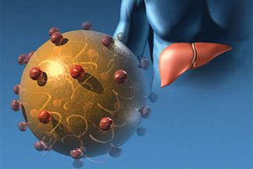

Поражение паренхимы печени – это всегда плохо для организма в краткосрочной перспективе. Наиболее опасные вирусные гепатиты, вызывающие гибель людей или тяжелые отдаленные последствия исследователи связывают с парентеральным заражением.

Что касается гепатита А, который распространяется преимущественно орально-фекальным путем, смертельные исходы в клинической практике наблюдают не чаще 1% от всех случаев заболевания этой формой инфекции, при молниеносном патогенезе.

Отдаленные последствия гепатита А. Самое известное ограничение – это пожизненный запрет на донорство. Причина запрета не комментируется, вероятно связана с недостаточной изученностью способности возбудителя к персистенции (бессимптомному сохранению вируса в организме) и его реактивации в отдаленной перспективе.

При соблюдении диеты и ограничений физической нагрузки, в течение до двух лет после болезни, следует ожидать отсутствие последствий для организма.

При вынужденных или добровольных нарушениях режима лечения или восстановительного периода возможно развитие [цирроза печени](https://www.ayzdorov.ru/Bolezn_cirroz.php), реже [рака печени](https://www.ayzdorov.ru/lechenie_raka_pecheni.php).

Трудоустройство после переболевания гепатитом А

После выписки из больницы предоставляется освобождение от работы сроком на две недели, иногда больше, в зависимости от самочувствия выздоравливающего.

После закрытия листа нетрудоспособности переболевший работник (учащийся, студент), в течение трех-шести месяцев, освобождается от:

* служебных поездок в командировку, стажировку;
* тяжелых физических нагрузок на работе и занятий физкультурой в основной группе учащихся;
* работ с веществами, влияющими на функции печени;
* вакцинаций за исключением (прививки от гидрофобии или бешенства, а также столбняка);
* плановых хирургических вмешательств;
* применения токсических для печени лекарств.

Диагностика гепатита А



Острая форма заболевания идентифицируется практически безошибочно. Другое дело если у больного заболевание протекает без ясной клинической картины.

В любом случае для выявления патологии применяют традиционный алгоритм исследований, включающий физикальные, лабораторные, инструментальные методы:

* Клинические (анамнез и физикальные исследования больного. В этот же период проводятся эпидемиологические исследования).
* Лабораторные исследования крови, мочи, кала.
* Инструментальные исследования.

Методы инструментальной диагностики гепатита А не имеют существенное значение. Кроме клинических исследований решающее связывают с лабораторным тестированием биологических сред заболевших.

Лабораторные тесты делятся на специфические и не специфические.

* Специфические, направлены на выявление непосредственно возбудителя гепатита А, обычно это (ПЦР), или выявление следов вируса, его специфических антител (Ig) к вирусу (ИФА);
* Неспецифические (направлены на выявление маркеров поражения печени), в том числе:
* общий анализ крови (лейкоциты, эритроциты, тромбоциты, СОЭ);
* общий анализ мочи (уробилин, желчные пигменты);
* биохимический анализ крови (с помощью биохимического анализатора) – общий белок и фракции, а также АсАТ, АлАТ, билирубин крови, протромбиновый индекс, фибриноген, холестерин, щелочная фосфатаза;
* Инструментальные методы, наиболее часто УЗИ.

Прививка от гепатита А

Для профилактической иммунизации населения нашей страны используются несколько вакцин, зарегистрированных на территории Российской Федерации, в том числе:

* Havrix или Хаврикс (720 ед./доза для детей с 12 месяцев) и (1440 ед./доза для взрослых), производитель: GlaxoSmithKline Biologicals S.A., Belgium. Вакцину вводят внутримышечно, двукратно обеспечивает протективный иммунитет в течение не менее 15-20 лет (по другим данным не более 8 лет). Рег. в РФ П № 013236/2001.
* Vacta или Вакта (25 ед для детей старше 2 лет) и (50 ед для взрослых), производитель: Merck Sharp & Dohme B.V. (Нидерланды). Вакцину вводят в/м, двукратно. Обеспечивает протективный иммунитет не менее 6 лет. Рег. в РФ П№012585/01-2001.
* Avaxim 80 или Аваксим (80 ед. антигена для детей от 12 месяцев до 15 лет включительно), производитель Sanofi Pasteur (France). Вакцину вводят внутримышечно с интервалом 6-18 месяцев.
* Тwinrix или Твинрикс. Вакцина от гепатитов А и В. Производят в двух дозировках, в том числе: (360 ед антигена А и 10 ед антигена В); (720 ед антигена А и 20 ед антигена В), вводят в/м детям от 12 месяцев до 15 лет, а также взрослым от 16 лет, производитель: GlaxoSmithKline Biologicals S. A., Belgium. Регистрация в РФ № ЛС-001928.
* Геп-А-ин-Вак или Hep-A-in-Vac (50 ед/мл антигена гепатита А). Назначение для детей старше 3 лет, подростков и взрослых, производитель: ЗАО ''Вектор-БиАльгам'' (Россия). Однократное в/м введение обеспечивает защиту от гепатита А в течение 12 месяцев, двукратное введение предназначено для длительной защиты, сроки протективного иммунитета в инструкции не указано. Регистрация в РФ № Р №000461/01-2007. Применяют две модификации данной вакцины. Одна из модификаций с полиоксидонием к указанной маркировке добавляется аббревиатура (ПОЛ).

Подробности применения можно получить в инструкции к вакцине. Все вакцины следует транспортировать с соблюдением температурной цепочки и хранить с соблюдением температурного режима в соответствии с наставлением к лекарственному препарату.

На любые биологические препараты, в том числе вакцины к гепатиту возможны побочные эффекты, в виде:

* общего недомогания;
* [головной боли](https://www.ayzdorov.ru/Bolezn_golovnaya-bolj.php);
* легкого повышения температуры;
* приливов крови;
* отеков в месте введения;
* появление белков в моче (в виде мутная моча, также определяется лабораторными тестами).

При развитии аллергии на антиген или компоненты вакцины повторное введение не проводят, либо вводят после установления причин [аллергии](https://www.ayzdorov.ru/Bolezn_allergiya.php), не связанной с вакциной.

Не вакцинируют в период острого воспаления или обострения хронического течения. Беременных вакцинируют в соответствии с наставлением к лекарственному препарату (вакцине).

Для пассивной иммунопрофилактики используют специфический против гепатита А иммуноглобулин. Применение проводится в соответствии с наставлением к препарату.

Лечение гепатита А



Лечение легких и средних форм гепатита А основано на базисной терапии. Она включает: использование диеты, поддержание микрофлоры кишечника и функций печени, осторожное применение медикаментов, влияющих на пораженный орган.

Лечебная стратегия и тактика должна быть основана на индивидуальности патогенеза с учетом этиологии возбудителя, особенностей организма заболевшего, его возраст, габитус, бытовые условия жизни и труда.

Лечение легкой формы гепатита А

Основано на сохранении и поддержании функций пораженного органа с помощью лечебной диеты. Больному необходимо соблюдать полупостельный режим жизни, отказаться от физических нагрузок. Медикаменты применяют с осторожностью.

Лечение средней формы гепатита А

Лечится подобно (диета, режим, ограниченное применение фармакологических средств). В случае появления у больной рвоты, которая является последствием накоплением недоокисленных продуктов (аммиака) в крови. Рвота, провоцирует обезвоживание. Поэтому усилия врачей направлены на преодоление нарушения антитоксической функции органа.

Лечение тяжелой формы гепатита А

Опасность представляет развитие печеночной комы (нарушение моторики и сознания).

Диета и постельный режим – основа профилактики прекомы. Кроме того, проводят антитоксическую терапию. В некоторых случаях показаны гормоны (кортикостероиды).

В случае развития печеночной комы лечебные мероприятия проводятся в палате (отделении) интенсивной терапии.

В основе лечения тяжелых больных патогенетическая терапия:

* Кортикостероиды (гидрокортизон, преднизолон, дексаметазон) исключительно коротким курсом. Без обсуждения они показаны только в случае развития синдрома [отека](https://www.ayzdorov.ru/Bolezn_otek.php) мозга.
* Дезинтоксикационные растворы назначают внутривенно, капельно с целью восполнения энергии мозговой ткани, при снижении глюкозы в крови.
* Геморрагический синдром – частый спутник тяжелого поражения печени проявляется обильными желудочно-кишечными кровотечениями. Больному показано введение через зонд в желудок растворы кровоостанавливающих средств (раствор 5% аминокапроновой кислоты), парентеральное введение препаратов, усиливающих свертываемость крови.
* Блокаторы Н-2 рецепторов. Для подавления излишней секреторной активности желудка и кишечника.
* Дефицит факторов свертываемости крови. Показано переливание плазмы, альбумина крови.
* Обезвоживание. Показан 10% раствор маннитола, капельно внутривенно. Лазикс под контролем уровня калия в крови. При развитии метаболического ацидоза показан бикарбонат, при алкалозе показаны препараты калия.
* Только в случае бактериальных осложнений назначают антибиотикотерапию.

Основанием для выписки выздоравливающего являются следующие показатели:

* самочувствие равное показателям здоровых людей соответствующего возраста;
* отсутствие желтого окрашивания покровов и билирубина в крови.
* восстановление размеров печени до нормальных.
* отсутствие окрашивания мочи и отсутствие пигментов при лабораторных исследованиях.

**Диета при гепатите А**



В основе лечения печеночных патологий, любой этиологии и тяжести, строгое соблюдение диеты. Значение её выше фармакологической терапии. Пятый стол, так называется распространенная в нашей стране диета при этой болезни. Рекомендуемые способы приготовления пищи – термическая обработка продуктов на пару или варка.

Цель диеты естественным путем снизить нагрузку на печень, которая является основным биологическим фильтром организма.

Диета строго соблюдается на любом этапе патогенеза, в том числе в период развившейся комы. Максимальный допустимый срок отказа от приема пищи естественным путем (через рот) не превышает пять дней.

В состоянии прекомы и комы энергетические потребности организма восполняются внутривенным введением растворов глюкозы. После указанных сроков жидкое питание в объеме до 50 г, вводят в желудок через зонд. Энергетическая потребность (около 2400 ккал/сутки) восполняется жидкими блюдами (манная каша, картофельное пюре, кисели и другое), а также внутривенным введением глюкозы.

Больным находящимся в состоянии печеночной комы жидкую пищу заменяют питательными смесями. Для предотвращения всасывания в кровь токсинов, в первую очередь аммиака, больным наряду с диетой назначают лактулозу и подобные препараты.

Профилактика гепатита А

Профилактика любых инфекций основана на прерывании путей передачи возбудителя любыми доступными способами.

Распространение вируса гепатита А обеспечивается пресечением фекально-орального механизма заражения путем:

* созданием благоприятных бытовых и производственных условий для человека;
* санитарным благоустройством населенных пунктов, обеспечение населения качественной питьевой водой и надежной канализацией;
* безопасными продуктами питания на этапах заготовки, переработки, хранения и продажи;
* повышения санитарной культуры

**МИНИСТЕРСТВО ЗДРАВООХРАНЕНИЯ РЕСПУБЛИКИ ДАГЕСТАН**

**ГОСУДАРСТВЕННОЕ БЮДЖЕТНОЕ ПРОФЕССИОНАЛЬНОЕ ОБРАЗОВАТЕЛЬНОЕ УЧРЕЖДЕНИЕ РЕСПУБЛИКИ ДАГЕСТАН**

**«ДАГЕСТАНСКИЙ БАЗОВЫЙ МЕДИЦИНСКИЙ КОЛЛЕДЖ**

**им. Р.П. АСКЕРХАНОВА»**

**ДОКЛАД**

**на тему:**

**«Вирусные гепатиты В и С у детей»**

Подготовил:

Ассистент каф.пропедевтики детских болезней

с курсом детских инфекций ДГМУ

Гаджимирзаева Аслимат Гаджимирзаевна

Махачкала 2018

**Гепатит В (ГВ)**

***Этиология.***Вирус гепатита В (ВГВ, HBV) содержит ДНК, относится к семейству гепаднавирусов. Он отличается высокой устойчивостью во внешней среде, к воздействию различных химических и физических факторов. При комнатной температуре сохраняется в течение 3 месяцев, в холодильнике - 6 месяцев, в высушенной плазме или в замороженном виде - годами. Инактивация возбудителя ГВ в 1-2%-ном растворе хлорамина наступает лишь через 2 ч, а в 1,5%-ном растворе формалина - через 7 суток. При автоклавировании он погибает в течение 45 мин, а при стерилизации сухим жа­ром (160 °С) - через 2 ч.

*Маркеры ВГВ*: поверхностный антиген (HBsAg), сердцевинный (core) антиген (НВсАg); близкий к нему антиген инфекционности (НВеАg), НВхАg; ДНК, ДНК-полимераза и протеинкиназа. Каждый из антигенов ВГВ вызывает гуморальный иммунный ответ, проявляющийся выработкой соответствующих антител (анти-HBs, анти-НВс, анти-НВе).

*Мутантные-варианты ВГВ.* Первой была установлена мутация в зоне pre-S/S генома ВГВ, кодирующей синтез HBsAg. В результате новый штамм HBV с измененной структурой HBsAg стал недосягаемым для вакцинных анти-HBs. Как оказалось, вакцинация спровоцировала образование мутантного штамма, «убегающего» от действия вакцины. Вторая группа мутаций связана с участком pre-С генома ВГВ, кодирующим НВеАg, что обусловливает невозможность его экспрессии, хотя организм продуцирует анти-НВе. Предполагается, что появление HBeAg-негативного ГВ приводит к более частой хронизации заболевания и его резистентности к интерферонотерапии.

Все антигены вируса и соответствующие им антитела могут служить индикаторами различных стадий инфекционного процесса,

*HBsAg* обнаруживается в сыворотке крови спустя 4-6 недель после заражения, еще в инкубационном периоде (за 25-30 дней до появления клинических признаков), а также в преджелтушном периоде и на протяжении всего острого периода гепатита. У большинства больных он исчезает в периоде реконвалесценции, однако у отдельных пациентов HBsAg продолжает обнаруживаться в крови месяцы и даже годы после начала заболевания.

Антитела к поверхностному антигену *(анти-HBs)* обнаруживаются в крови только в отдаленном периоде, спустя длительное время после исчезновения HBsAg, Продолжительность фазы «окна» чаще составляет 3-4 месяца. Выявление анти-HBs рассматривают как один из критериев развития постинфекционного протективного иммунитета и выздоровления после острого ГВ.

*НВcАg* выявляется только в биоптатах печени, что ограничивает возможности внедрения данного теста диагностики в практику. Антитела к сердцевинному антигену (*анти-НВс IgM*) появляются при остром ГВ еще до желтухи или в первые дни разгара болезни. Они циркулируют в крови до 3-5 месяцев. Обнаружение анти-НВс IgM является для клиницистов наиболее важным подтверждением наличия у больного острого ГВ. *Анти-НВс IgG* обычно обнаруживаются практически в те же сроки, или несколько позже, но сохраняются продолжительное время.

*НВеАg* появляется у больного ГВ почти одновременно с HBsAg и свидетельствует о высокой ДНК-полимеразной активности. Наличие в сыворотке крови НВеАg, ДНК HBV является показателем активной репродукции(репликации)вируса.

Антитела к антигену инфекционности (анти-НВе) начинают появ­ляться при исчезновении НВеАg. Значительное снижение уровня НВеАg, ДНК HBV и появление анти-НВе указывают на вероятность доброкачественного течения патологического процесса. Длительная циркуляция в крови НВеАg и HBsAg, высокое содержание ДНК HBV свидетельствуют о затяжном течении инфекционного процесса и угрозе хронизации заболевания.

**Эпидемиология.**

ГВ является одной из самых распространен­ных инфекций человека. Источником инфекции являются больные как с манифестными, так и с бессимптомными формами острого и хронического ГВ. Больной с манифестной формой острого ГВ может быть заразен уже за 2-8 недель до появления признаков заболевания. У большинства таких больных вирусемия прекращается с наступлением клинического выздоровления. Однако у части заразившихся возбудитель может присутствовать в крови в течение нескольких лет. Наибольшую эпидемическую опасность представляют больные бессимптомным ГВ, особенно в фазе активной вирусной репликации. Число выявляемых таких лиц ежегодно в несколько раз превышает число больных манифестным ГВ. В свою очередь, больные хроническим ГВ могут сохранять эпидемическое значение в течение всей жизни. Длительное сохранение возбудителя в организме инфицированных обеспечивает существование вируса как биологического вида.

*Путь заражения ГВ - парентеральный*. Выделяют естественные пути передачи ВГВ (от матери к ребенку вертикальный и перинатальный; при половых контактах с инфицированным - человеком - половой; при других контактах с инфицированным человеком - горизонтальный) и искусственные (при нарушении целостности кож­ных покровов и слизистых оболочек).

*Дети, рожденные от НВsАg - позитивных матерей*, оказываются инфицированными в 10% случаев. Примерно у 15% из них развивается хронический гепатит. При обнаружении у матери HBsAg вероятность перинатального инфицирования ребенка возрастает до 70-90%. При этом почти 90% из числа этих перинатально инфицированных детей впоследствии становятся больными хроническим ГВ. Необходимо отметить, что около 95% случаев перинатальной передачи происходит во время родов, и примерно 5% новорожденных заражаются ВГВ еще в утробе матери.

*Передача вируса половым путем* происходит в результате контакта слизистых оболочек с семенной жидкостью, вагинальным секретом или менструальной кровью инфицированных ВГВ. У 18% больных острым ГВ происходит передача инфекции постоянным половым партнерам. Гораздо чаще инфицируются партнеры больных хроническим ГВ.

*Горизонтальная передача* чаще всего наблюдается среди детей, в семьях больных хроническим ГЕЗ, Сорганизованных коллективах при пользовании общими бритвенными приборами, зубными щетками, расческами, мочалками и пр. В перемещении вируса вслед­ствие его высокой устойчивости во внешней среде могут участво­вать также обезличенные полотенца, носовые платки, постельное белье и др. ГВ является одной из самых опасных профессиональных инфекций для работников медицинских учреждений, а также для тех служащих, которые по роду своей профессиональной деятельности имеют контакт с кровью или другими контаминированными биологическими жидкостями. Заболеваемость ГВ медицинских работников в 3-5 раз превышает заболеваемость взрослого населения в целом. О ведущей роли естественных путей передачи ВГВ свидетельствует увеличение в структуре больных острым ГВ до 70-80% доли лиц в возрасте 15-30 лет.

Реализация искусственных путей передачи чаще всего происхо­дит при разнообразных лечебно-диагностических манипуляциях в случаях использования недостаточно очищенного от крови и плохо стерилизованного медицинского или лабораторного инструментария, приборов, аппаратов. Наиболее трудоемка стерилизация эндоскопических инструментов. Растет число лиц, инфицирующихся при внутривенном введении наркотиков и именно этот искусствен­ный путь передачи сегодня доминирует.

ГВ наблюдается преимущественно в виде спорадических случаев независимо от сезонов года. Ежегодно регистрируются групповые заболевания в лечебных учреждениях. Удельный вес ГВ в структуре внутрибольничных инфекций составляет около 10%. Основными причинами заражения в лечебных учреждениях являются неудовлетворительное материально-техническое обеспечение и грубые нарушения санитарно-противоэпидемического режима.

Улиц, перенесших инфекционный процесс, вырабатывается спе­цифическая невосприимчивость к повторным заражениям.

**Патогенез.**

Парентеральный путь передачи возбудителя обеспечивает его гематогенный занос в печень. Вирусу не свойственно прямое повреждающее действие на гепатоциты. Их цитолиз осуществляется иммуноопосредовано, главным образом, за счет реакции со стороны клеточного звена иммунитета через цитотоксические Т-лимфоциты. Реакция со стороны гуморального звена менее значима в иммунопатогенезе и заключается в продукции специфических антител к антигенам ВГВ, их связывании с образованием иммунных комп­лексов и прекращении циркуляции в крови в свободном виде. Однако значимость гуморального ответа повышается при развитии аутоиммунных процессов, которые принимают участие в генезе хронического гепатита.

У взрослых заболевание протекает как с клиническими симптомами (30-40%), так и латентно (60-70%), но заканчивается, как правило, выздоровлением, что свидетельствует об адекватном иммунном ответе. Хронический гепатит развивается у 6-10% взрослых, перенесших острую инфекцию, причем либо латентно, либо в легкой форме, что связано с неполноценным иммунным ответом. Острый ГВ у большинства детей обычно протекает бессимптомно (90-95%), но очень часто приводит к развитию хронического «носительства» HBV (70-90%), а, следовательно, и хронического гепатита (30-50%).

Возникновение фульминантного гепатита большинство клиницистов связывает с развитием чрезмерного гуморального гипериммунного ответа, следствием чего является массивный некроз печени. При этом регенерация печеночной ткани не наступает или происходит медленно. Чрезмерный иммунный ответ может быть детерминирован генетически.

При благоприятном течении гепатита последней стадией патогенеза является освобождение организма от вирусов и формирование иммунитета.

**Симптомы и течение.**

Инкубационный период продолжается от 42 до 180 дней, в среднем 60-120 дней.

*Начальный (преджелтушный) период.* Заболевание в 50-55% случаев начинается с возникновения признаков смешанного варианта преджелтушного периода, обычно без значительного повышения тем­пературы тела. Симптомы интоксикации и диспепсические проявления выражены умеренно. У 30-35% больных наблюдается артралгический вариант начального периода, особенностью которого является усиление болей в крупных суставах по ночам и в утренние часы. У 10-12% больных отмечаются уртикарные высыпания на коже, сохраняющиеся 1 -2 дня и сопровождающиеся эозинофилией в перифери­ческой крови. В 5-7% случаев признаки интоксикации полностью отсутствуют, а иктеричность склер и кожи, потемнение цвета мочи могут быть первыми клиническими проявлениями заболевания. Начальный период болезни длится 7-14 дней и более, однако при заражениях, связанных с переливанием крови, он может быть короче.

*Желтушный период* обычно продолжается 3-4 недели и характеризуется выраженностью и стойкостью клинических проявлений. Отмечается более выраженная и продолжительная болезненность, а иногда и довольно резкие боли в правом подреберье. Сохраняется слабость, снижение аппетита доходит до анорексии. Нередки тошнота и даже рвота. Части (почти в 20% случаев) отмечается зуд кожи. Печень всегда увеличена, при пальпации гладкая, с несколько уплотненной консистенцией. Как правило, отмечается увеличение селезенки. Могут быть положительными желчепузырные симптомы.

В периферической крови чаще выявляется лейкопения с лимфо- и моноцитозом, иногда - с плазматической реакцией. СОЭ снижена до 2-4 мм/ч, в периоде реконвалесценции может ускоряться до 18-24 мм/ч с последующей нормализацией при отсутствии осложнений.

Гипербилирубинемия — более выраженная и стойкая, чем при ГА, особенно на 2-3 неделе желтушного периода. Как правило, наблюдается достаточно манифестированное повышение активности аминотрансфераз в сыворотке крови при снижении сулемового титра и протромбинового индекса. При серологическом исследовании крови обнаруживаются HBsAg, анти-НВс IgM.

При тяжелом течении очень важны своевременное выявление и комплексная оценка *признаков нарастания печеночной недостаточности и прогрессирования некротических процессов в печени.*

Эти признаки следующие:

* + - нарастание общей мышечной слабости, головокружение, апатия;
* анорексия, тошнота, учащение рвоты;
* появление немотивированного возбуждения, нарушения памяти;
* прогрессирующее увеличение выраженности желтушной окраски кожи;
* уменьшение размеров печени, усиление болезненности ее края;
* появление геморрагического синдрома (петехиальная сыпь на коже, носовые кровотечения, кровоизлияния в местах инъекций, «дегтеобразный» стул, рвота с примесью крови);
* появление отечно-асцитического синдрома (отеки на стопах и нижней трети голеней, асцит);
* возникновение лихорадки, тахикардии, нейтрофильного лейко­цитоза;
* увеличение содержания общего билирубина в сыворотке крови при нарастании его непрямой фракции;
* уменьшение содержания холестерина ниже 2,6 ммоль/л, коэф­фициента эстерификации ниже 0,2, сулемового титра ниже 1,2;
* увеличение времени рекальцификации и времени образования сгустка крови, снижение толерантности плазмы к гепарину, снижение протромбинового индекса менее 50%, содержания тромбоцитов - ниже 100x109/л.

*Желтушный период ГВ* характеризуется длительностью и стойкостью симптомов болезни. Нормализация активности аминотрансфераз, как правило, при легкой форме происходит к 30-35 дню болезни, при форме средней тяжести - к 40-50-му, при тяжелой форме - к 60-65 дню.

При ГВ с холестатическим синдромом на фоне интенсивного цитолиза гепатоцитов в разгаре желтушного периода появляются признаки холестаза. В редких случаях (как правило, у больных пожилого возраста) при ГВ развивается холестатическая форма, для которой характерен выраженный синдром холестаза при отсутствии или сла­бой выраженности цитолитического синдрома.

*Острая печеночная недостаточность.* Усиление дистрофических и воспалительных изменений в печени может привести к ее острому или подострому некрозу с острой печеночной недостаточностью, которая клинически выражается синдромом острой печеночной энцефалопатии (ОПЭ). Выделяют три стадии острой печеночной недостаточности: первую и вторую, относящиеся к прекоме, третью - кому. Условно выделяются ранняя и поздняя печеночные комы. Ранняя развивается в первые 10-14дней болезни, поздняя - позже 14дня, Частота летальных исходов ГВ составляет 0,5-2%,

При затяжных формах ГВ клинико-биохимические проявления разгара заболевания и особенно периода обратного его развития сохраняются длительно - от 3 до 6 месяцев. Эти формы могут быть предстадией хронического гепатита. Установлено, что гематогенная циркуляция в стабильно высокой концентрации ДНК HBV более 3-хнедель, НВsАg более 1 месяца, HBsAg более 3-х месяцев, анти-НВс IgM характеризует прогредиентное течение ГВ, а соответственно, более 5 недель, 2 и 6 месяцев прогнозирует вероятность хронизации.

**Диагностика.**

ГВ подозревают в случае, если заболевшему за 45-180 дней до начала болезни переливали кровь или ее компоненты, проводили оперативные вмешательства, эндоскопические исследования, многочисленные инъекции (в том числе наркотиков) или что случается гораздо реже, если больной имел половой или тесный контакт с больным ГВ. Для клинически манифестного острого ГВ характерны постепенное начало болезни, длительный, преджелтушный период с полиартралгией и возможными аллергическими высыпаниями на коже, отсутствие улучшения самочувствия или его ухудшение с появлением желтухи, длительный желтушный период с медленным исчезновением симптомов заболевания в периоде реконвалесценции.

Критерием раннего подтверждения диагноза служит обнаружение в крови HBsAg, HBeAg, анти-НВс IgM, а также ДНК HBV. Благоприятному циклическому течению гепатита соответствует быстрое исчезновение сначала НВеАд с появлением анти-НВе, ДНК HBV, затем и НВsАg с появлением анти-HBs. На смену ранним анти-НВc IgM появляются поздние анти-НBc IgG. Длительная циркуляция (более 3-х месяцев) в крови НВеАg ДНК HBV, а также анти-НВc IgM-и HBsAg в стабильно высоком титре свидетельствует о затяжном течении инфекционного процесса и высокой вероятности хронизации. О воз­можном развитии хронического гепатита также следует думать при выявлении HBsAg, в стабильном титре на протяжении 6 месяцев и более от начала заболевания даже при отсутствии маркеров активной вирусной репликации (НВеАд, анти-НВс IgМ, ДНК HBV), клинической симптоматики и при нормальных биохимических показателях. В данном случае только результаты анализов пункционных биоптатов печени позволяют установить правильный диагноз.

*Дифференциальный диагноз* проводится с теми же заболеваниями, что и при ГА. Кроме того, может возникнуть необходимость в исключении хронического ГВ. Острый процесс отличается от хронического достоверно меньшей степенью активности патологического процесса в печени и отсутствием фиброза при исследовании гепатобиоптатов, а также более частым выявлением анти-НВс IgM. Вот почему только комплексное обследование, включая биопсию пече­ни, позволяет достоверно диагностировать данные клинические формы и адекватно назначать соответствующую терапию. При этом даже по результатам комплексного обследования больных точно установить характер течения болезни возможно приблизительно в 70%. Это связано с тем, что отсутствие фиброза и выявление анти-НВс IgM не исключают наличие хронического гепатита.

**Прогноз.**

Частота летальных исходов ГВ составляет 0,5-2%. Среди постгепатитных синдромов нередко обнаруживаются дискинезия желчевыводящих путей, их воспаление. Хронический гепатит формируется в 5-10% случаев.

**Правила выписки.** Выписка реконвалесцентов проводится по тем же клиническим показаниям, что и при гепатите А. Переболевшие могут возвращаться к производственной деятельности и учеб­ным занятиям не ранее, чем через 1 месяц после выписки, если клинико-биохимические показатели являются удовлетворительными (отсутствие астеновегетативного синдрома, гиперферментемия не более 2-х норм) независимо от наличия HBsAg и маркеров активной вирусной репликации. При этом сроки освобождения от тяжелой физической работы и спортивных занятий должны составлять 6-12 месяцев, а при определенных показаниях - более.

**Диспансерное наблюдение** осуществляется в течение 12 месяцев. Медицинские обследования должны проводиться каждые 3 месяца, включая клинический осмотр и лабораторные исследования: определение уровня билирубина и его фракций, активности АлАТ в сыворотке крови, показателя тимоловой пробы, соответствующих маркеров возбудителей вирусных гепатитов. Снятие с учета проводится при отсутствии хронического гепатита и отрицательном результате исследования на HBsAg для переболевших ГВ. Женщинам рекомендуется избегать беременности в течение года после выписки. При появлении признаков хронизации диспансерное наблюдение не прекращается. Такие больные продолжают наблюдаться в КИЗ территориальных поликлиник 1 раз в 6 месяцев, как и пациенты с хроническими вирусными гепатитами. При подозрении на формирование хронического гепатита больные подлежат углубленному обследованию, включающему пункционную биопсию печени, для выбора методов лечения.

**Профилактика и мероприятия в очаге**.

Мероприятия по профилактике должны быть ориентированы на активное выявление источников инфекции и разрыв естественных и искусственных путей заражения, а также проведение вакцинопрофилактики в группах риска.

*Вакцинопрофилактика* осуществляется в соответствии с Приказом МЗ РФ № 229 от 27.06.2001 г. Вакцинопрофилактика по эпидемическим показаниям (по схеме 0-1-6 месяцев) проводят следующим контингентам: детям и взрослым, в семьях которых есть больной хроническим ГВ; детям из домов ребенка, детских домов и интернатов; детям и взрослым, регулярно получающим кровь и ее препараты, а также находящимся на гемодиализе; онкогематологическим больным лицам, у которых произошел контакт с материалом, инфицированным ВГВ; медицинским работникам, имеющим контакт с кровью больных; лицам, занятым в производстве иммунобиологи­ческих препаратов из донорской и плацентарной крови; студентам медицинских институтов и учащимся средних медицинских учебных заведений (в первую очередь выпускникам); лицам употребляющим наркотики инъекционным путем. Необходимо отметить, что защитный уровень антител в крови 10 ME и выше достигается после полного курса иммунизации у 85-95% вакцинированных. При этом после двух прививок антитела образуются лишь у 50-60% вакцинированных. Введение бустер-дозы не требуется без особых на то показаний во всех группах привитых, кроме медицинских работников. Ревакцинация последних проводится однократно один раз в Улет. Среди подлежащих вакцинации будет некоторое число лиц, имеющих HBsAg или антитела к вирусу ГВ в результате перенесенной инфекции. Эти две категории не нуждаются в вакцинации, однако она не наносит им вреда. Вакцинация не отягощает течение хронического ГВ. Улиц, перенесших ГВ и имеющих антитела к данному вирусу, вакцинация может оказать лишь бустерный эффект. С учетом высокой стоимости определения маркеров ГВ и вакцины эконо­мически оправдано проведение скрининга в группах высокого риска заражения.

*Иммунопрофилактика по экстренным показаниям* осуществляется у тех людей у которых произошел контакт с возбудителем. Ее эффективность повышается при использовании ускоренных схем вакцинации; (0-1-2 месяца или 0-7-21 день с ревакцинацией через 12 месяцев после введения первой дозы) и одновременном применении специфического иммуноглобулина, содержащего антитела к вирусу ГВ.

**МИНИСТЕРСТВО ЗДРАВООХРАНЕНИЯ РЕСПУБЛИКИ ДАГЕСТАН**

**ГОСУДАРСТВЕННОЕ БЮДЖЕТНОЕ ПРОФЕССИОНАЛЬНОЕ ОБРАЗОВАТЕЛЬНОЕ УЧРЕЖДЕНИЕ РЕСПУБЛИКИ ДАГЕСТАН**

**«ДАГЕСТАНСКИЙ БАЗОВЫЙ МЕДИЦИНСКИЙ КОЛЛЕДЖ**

**им. Р.П. АСКЕРХАНОВА»**

Доклад

на тему:

**«Эпидемиология. Вакцинопрофилактика. Диагностика Вирусных Гепатитов А и В»**

Подготовил:

Врач эпидемиолог, врач КЛД, врач методист Даудова Наида Абдурахмановна

Махачкала 2018

МЕТОДИЧЕСКИЕ УКАЗАНИЯ

ПРОФИЛАКТИКА ИНФЕКЦИОННЫХ БОЛЕЗНЕЙ

Возбудителем ОГА является вирус, принадлежащий к роду Hepatovirus семейства Picornaviridae и имеющий диаметр 27-32 нм. Геном представлен одноцепочечной линейной молекулой РНК размером около 7500 нуклеотидов. В настоящее время установлено наличие шести генотипов вируса гепатита А (ВГА), обозначаемых римскими цифрами (I-VI).

Генотипы I, II, III вызывают заболевание у человека. Внутри I и III генотипов выделяют субтипы, обозначаемые заглавными латинскими буквами А и В (IA, IB, IIIА, IIIВ). Различия в строении генома не влияют на строение антигенной детерминанты, контролирующей выработку вируснейтрализующих антител.

Это обусловливает циркуляцию только одного серотипа вируса. ВГА устойчив во внешней среде: при комнатной температуре он сохраняет инфекционные свойства от нескольких недель до 1 месяца, при температуре 4 °С - в течение нескольких месяцев, при температуре -20 °С - на протяжении нескольких лет. При 60 °С ВГА полностью сохраняется в течение 60 мин, частично инактивируется за 10-12 ч.

Кипячение инактивирует вирус через 5 мин. Под действием УФ-излучения мощностью 1,1 Вт инактивация вируса происходит через 1 мин. В присутствии хлора в концентрации 0,5-1,0 мл/л при рН 7,0 ВГА выживает 30 мин и более, что определяет его способность сохраняться в хлорированной водопроводной воде. Полная инактивация вируса при концентрации хлора 2,0-2,5 мг/л происходит в течение 30 мин.

Лабораторная диагностика острого гепатита А и интерпретация результатов:

* + - Лабораторная диагностика ОГА проводится серологическим и молекулярно-биологическим методами исследования.
    - Серологическим методом в сыворотке крови определяют наличие иммуноглобулинов классов М и G к вирусу гепатита A (anti-HAV IgM и anti-HAV IgG).
    - Молекулярно-биологическим методом в сыворотке крови определяют РНК вируса гепатита А.
    - Диагноз "острый гепатит А" (ОГА) устанавливается при выявлении в сыворотке крови пациента с подозрением на гепатит А иммуноглобулинов класса М к вирусу гепатита A (anti-HAV IgM) или РНК ВГА.
    - Лабораторное обследование контактных лиц позволяет не только выявить больных ОГА, но также определить тактику в отношении здоровых лиц, выявив среди них иммунных и неиммунных к ВГА. Для этого наряду с определением anti-HAV IgM или РНК ВГА рекомендуется определение anti-HAV IgG.
    - При отсутствии возможности обследования контактных лиц на РНК ВГА целесообразно выявлять у них в сыворотке крови иммуноглобулины классов М и G к вирусу гепатита A (anti-HAV IgM и anti-HAV IgG) в соответствии с действующими нормативно-методическими документами.
    - Выявление в сыворотке крови контактного лица anti-HAV IgM при отсутствии anti-HAV IgG свидетельствует о его заболевании ОГА.
    - Выявление в сыворотке крови контактного лица anti-HAV IgM и anti-HAV IgG свидетельствует о текущем ОГА либо недавно перенесенном гепатите А.
    - Отсутствие в сыворотке крови anti-HAV IgM и anti-HAV IgG свидетельствует о восприимчивости контактного лица к ВГА и является показанием для проведения вакцинопрофилактики.
    - Выявление в сыворотке крови контактного лица anti-HAV IgG при отсутствии anti-HAV IgM свидетельствует о наличии иммунитета к ВГА в результате перенесенной ранее инфекции или эффективной вакцинации.
    - В лабораториях, оснащенных оборудованием для проведения молекулярно-биологических и серологических исследований, у контактных лиц целесообразно выявлять в сыворотке крови РНК ВГА и иммуноглобулины класса G к вирусу гепатита A (anti-HAV IgG) в соответствии с действующими нормативно-методическими документами.
    - Выявление в сыворотке крови контактного лица РНК ВГА вне зависимости от наличия/отсутствия anti-HAV IgG свидетельствует о его заболевании ОГА.
    - Отсутствие в сыворотке крови anti-HAV IgG и РНК ВГА свидетельствует о восприимчивости контактного лица к вирусу гепатита А и является показанием для проведения вакцинопрофилактики.
    - Выявление в сыворотке крови контактного лица anti-HAV IgG при отсутствии РНК ВГА свидетельствует о наличии иммунитета к вирусу гепатита А в результате перенесенной ранее инфекции или эффективной вакцинации.
    - При обследовании контактных лиц в очаге ОГА предпочтительнее определение в сыворотке крови РНК ВГА вместо anti-HAV IgM, учитывая низкое положительное предсказательное значение anti-HAV IgM у здоровых контактных лиц, что обусловлено высокой частотой ложноположительных результатов.

### Эпидемиологические проявления острого гепатита «А»:

* Острый гепатит А - это антропонозная инфекция, при которой единственным источником вируса является человек. Продолжительность инкубационного периода колеблется от 7 до 50 дней, чаще составляя 35 дней.
* Неоднородность реакций людей на внедрение вируса и вариабельность заражающей дозы вируса определяют разнообразие клинических вариантов течения инфекции: желтушный, безжелтушный, стертый и субклинический (инаппарантный) варианты
* Основное эпидемиологическое значение имеют лица с безжелтушным, стертым и субклиническим вариантами течения ОГА. У взрослых преобладают желтушные формы ОГА, составляя 85-100%. Среди детей число больных безжелтушным и субклиническим (инаппарантным) вариантами течения инфекции может в 5-8 раз превосходить число больных с выраженной клинической картиной, т.е. эпидемический процесс в основном развивается скрыто.
* ВГА в наибольшей концентрации выявляется в фекалиях больного в последние 7-10 дней инкубации и в первые дни болезни, соответствующие по продолжительности преджелтушному периоду, т.е. от 2 до 14 дней (чаще 5-7 дней). Продолжительность выделения вируса при различных вариантах инфекции существенно не отличается. С появлением желтухи у большинства больных выделение вируса прекращается или его концентрация в фекалиях значительно сокращается, и лишь в отдельных случаях выделение продолжается в течение 2-3 недель.
* Больные затяжными формами (5-8%) и обострениями (около 1%) ОГА имеют эпидемиологическое значение, особенно при наличии у них иммунодефицитных состояний, которые могут сопровождаться длительной вирусемией. Хроническое течение гепатита А не установлено

Эпидемиологически значимые группы населения

Наибольший риск заболевания ОГА имеют следующие группы населения:

1) лица, использующие для питьевых целей недоброкачественную воду:

-поверхностных водных объектов;

- источников нецентрализованного водоснабжения, оборудованных с нарушениями требований санитарных правил и нормативов;

-источников централизованного водоснабжения, не подвергающуюся надежной очистке и обеззараживанию, прежде всего при авариях на канализационных и водопроводных сетях;

-в районе стихийных бедствий (землетрясения, паводки, наводнения) и других чрезвычайных ситуаций;

2) военнослужащие воинских частей, дислоцированных или ведущих боевые действия в районах с неудовлетворительными санитарно-бытовыми условиями проживания или негарантированным водоснабжением;

3) лица, выезжающие в эндемичные по ОГА страны;

4) дети и персонал детских дошкольных организаций, закрытых учреждений круглосуточного пребывания детей и взрослых, функционирующих с нарушениями санитарно-гигиенических правил;

5) медицинский персонал, в первую очередь, инфекционных и психиатрических отделений, при несоблюдении противоэпидемического режима;

6) лица, употребляющие инъекционные наркотические препараты.

К эпидемиологически значимым профессиям, представители которых в случае заболевания ОГА создают угрозу заражения для больших групп населения, относятся:

- работники предприятий пищевой промышленности, занятые в процессах производства, хранения, транспортирования пищевых продуктов или их реализации;

-работники предприятий общественного питания, а также организаций, непосредственно связанных с приготовлением пищи, обслуживанием, хранением и транспортированием пищевых продуктов;

-работники на водопроводных сооружениях, связанные с водоподготовкой и обслуживанием водопроводных сетей;

-работники ЛПО;

-работники детских, учебных, оздоровительных и других организаций (учреждений); -проводники пассажирских вагонов;

-работники бассейнов или водолечебниц;

-работники торговли.

### Информационный блок эпидемиологического надзора

* Информационный блок эпидемиологического надзора за ОГА включает:

-сбор эпидемиологически значимой для ОГА информации;

-анализ и оценку полученной информации;

-обмен информацией между заинтересованными учреждениями и ведомствами.

* Выявление больных гепатитом А проводят медицинские работники лечебно-профилактических, детских, подростковых и оздоровительных организаций, независимо от форм собственности, и в течение 2 ч сообщают по телефону и затем в течение 12 ч посылают экстренное извещение (форма N 058/у) в органы, осуществляющие государственный санитарно-эпидемиологический надзор, по месту регистрации заболевания (независимо от места проживания больного). В данных учреждениях сведения о каждом выявленном случае ОГА вносятся в журнал регистрации инфекционных заболеваний (форма N 060/у).
* Лечебно-профилактическая организация, изменившая или уточнившая диагноз ОГА, в течение 12 ч подает новое экстренное извещение в органы, осуществляющие государственный санитарно-эпидемиологический надзор, по месту выявления заболевания, указав первоначальный диагноз, измененный (уточненный) диагноз и дату установления уточненного диагноза.
* Подозрительным является случай болезни, который клинически проявляется общим недомоганием, повышенной утомляемостью, анорексией, тошнотой, рвотой, иногда желтухой (темная моча, обесцвеченный стул, пожелтение склер и кожных покровов) и, как правило, сопровождается повышением уровня аминотрансфераз сыворотки крови.
* Подтвержденный случай - это случай, соответствующий клиническому описанию и подтвержденный лабораторно, или случай, который соответствует клиническому описанию, выявленный у человека, имевшего контакт с лабораторно подтвержденным случаем гепатита А в течение 15-50 дней до появления симптомов заболевания. Лабораторным критерием подтверждения случая ОГА является наличие anti-HAV IgM или РНК ВГА в сыворотке крови.
* Важным элементом информационного блока является проведение санитарно-гигиенического мониторинга на контролируемой территории, включающего, прежде всего, контроль качества воды в системах централизованного и нецентрализованного хозяйственно-питьевого водоснабжения, условий производства и качества бутилированной и привозной воды, анализ эффективности работы очистных сооружений и условий выпуска в водоёмы хозяйственно-бытовых сточных вод, а также контроль за состоянием водных объектов окружающей среды (рекреационные зоны морей, озер, водохранилищ, проточных водоемов), плавательных бассейнов и аквапарков, позволяющий установить возможную контаминацию воды в них ВГА, а также качество продуктов питания.
* Обеспечение надзорных мероприятий позволяет выявить причины контаминации ВГА объектов окружающей среды, которые дают начало его циркуляции и активизируют факторы и пути передачи. В качестве таковых, например, могут являться нарушения режима обработки и обеззараживания воды на водопроводных станциях, аварии на магистральных водопроводных сетях, прорывы на канализационных коммуникациях, проникновение сточных вод в сети централизованного хозяйственно-питьевого водоснабжения, массивные залповые или постоянно действующие сбросы необеззараженных стоков в поверхностные водоёмы в районах формирования водосбора для источников питьевого водоснабжения и пр. С учетом полученных данных проводится сравнительная оценка активности путей передачи с определением ведущих факторов риска, способствующих распространению возбудителя на изучаемой территории.
* При выполнении мониторинга динамическому контролированию на соответствие санитарным правилам и нормативам на территории подлежат:

-объекты системы водоснабжения: водопроводные станции, водопроводные коммуникации (состояние магистральных труб и разводящей сети: степень изношенности, частота поломок, прорывов, разгерметизаций с указанием дат за период наблюдений);

-питьевая вода в системе распределительной сети централизованного водоснабжения;

- вода источников нецентрализованного водоснабжения;

-привозная питьевая вода;

-зоны санитарной охраны;

-вода плавательных бассейнов и аквапарков;

-хозяйственно-бытовые сточные воды на очистных канализационных сооружениях, станциях аэрации и в зоне выпуска (после доочистки и обеззараживания), сточные воды лечебно-профилактических организаций с инфекционными отделениями, профильных инфекционных больниц перед поступлением стоков в общий городской канализационный коллектор.

-Также необходимо осуществлять контроль: санитарного состояния эпидемиологически значимых объектов;

-пищевых продуктов, используемых без термической обработки, а также продуктов, привозимых из эндемичных по ОГА стран (например, сухофруктов).

* Алгоритм проведения санитарно-вирусологического контроля водных объектов на наличие ВГА определяется на территории исходя из особенностей водоснабжения и эпидемиологической обстановки (прилож.1 и 2).
* Исследования на ВГА материалов из объектов внешней среды проводят в плановом порядке (в рамках производственного и надзорного контроля) и по эпидемическим показаниям.
* Изучение уровня коллективного иммунитета против ОГА является важным способом оценки истинной интенсивности эпидемического процесса на конкретной территории.
* Существенным компонентом эпидемиологического надзора за ОГА является мониторинг за циркулирующими штаммами (генотипами, субтипами) ВГА, который проводится в плановом порядке и по эпидемическим показаниям с использованием молекулярно-биологических методов исследования. Изучение генетического разнообразия изолятов вируса гепатита А, в свою очередь, будет способствовать расследованию групповых заболеваний ОГА и выявлению источника инфекции, установлению эпидемиологической связи между различными случаями заболевания и идентификации завозных случаев инфекции.

### Меры в отношении источника инфекции

* Больные ОГА и подозрительные на данное заболевание подлежат госпитализации в инфекционное отделение ЛПО с учетом п.7.1.3. При этом больные ОГА размещаются отдельно от больных гепатитом В (ГВ), гепатитом С (ГС), гепатитом D (ГD) и другими вирусными гепатитами.
* Диагноз ОГА должен быть подтвержден лабораторно определением анти-ВГА IgM или РНК ВГА в течение 48 ч после выявления подозрительного на эту инфекцию больного. Более поздние сроки установления окончательного диагноза допускаются при гепатите сочетанной этиологии, при наличии хронических форм ГВ и ГС, сочетании ОГА с другими заболеваниями.
* При лабораторном подтверждении диагноза ОГА у лиц с легким течением заболевания допускается их лечение на дому при обязательном соблюдении следующих условий: проживание больного в отдельной благоустроенной квартире; обеспечение динамического клинического врачебного наблюдения и лабораторного обследования на дому; отсутствие контактов с работниками лечебно-профилактических организаций, детских образовательных учреждений, других эпидемиологически значимых объектов, а также с детьми, посещающими детские образовательные организации; обеспечение ухода за больным и выполнение всех мер противоэпидемического режима; отсутствие у заболевшего других вирусных гепатитов (ГВ, ГС, ГD и др.) или гепатита невирусной этиологии, других хронических заболеваний с частыми обострениями и декомпенсацией основного заболевания, употребления наркотиков, злоупотребления алкоголем.
* Выписка из инфекционного отделения осуществляется по клиническим показаниям.
* Диспансерное наблюдение за переболевшим ОГА (по месту жительства или лечения) проводится не позднее, чем через месяц после выписки его из стационара. В случае если больной был выписан со значительным повышением активности аминотрансфераз, осмотр проводят через 14 дней после выписки.
* Реконвалесценты, имеющие остаточные явления, проходят диспансеризацию не реже 1 раза в месяц и снимаются с учета через 3 месяца после исчезновения жалоб, нормализации размеров печени и функциональных проб. При сохранении клинико-лабораторных признаков заболевания наблюдение за реконвалесцентом следует продолжить.
* Реконвалесценты допускаются к производственной деятельности и учебе при условии нормализации лабораторных показателей.
* Переболевшие ОГА в течение 3-6 месяцев нуждаются в освобождении от тяжелой физической работы, командировок, от работы, связанной с гепатотоксичными веществами, а учащиеся - от занятий спортом.
* В течение 6 месяцев после выписки из стационара нежелательно проведение плановых операций, противопоказано применение гепатотоксичных медикаментов и прием алкоголя.

## Вакцинопрофилактика острого гепатита «А»

* Объем специфической профилактики ОГА определяется специалистами органов, осуществляющих государственный санитарно-эпидемиологический надзор в соответствии с эпидемиологической обстановкой, а также с учетом особенностей динамики и тенденций развития эпидемического процесса ОГА на конкретной территории.
* Вакцинацию населения против гепатита А проводят в соответствии с действующим календарем профилактических прививок по эпидемическим показаниям, региональными календарями профилактических прививок и инструкциями по применению медицинских иммунобиологических препаратов, разрешенных к использованию на территории Российской Федерации в установленном порядке.
* Проведение вакцинопрофилактики рекомендуется следующим контингентам населения:

1.детям, проживающим на территориях с высоким уровнем заболеваемости ОГА;

2.медицинским работникам;

3.воспитателям и персоналу детских дошкольных организаций;

4.работникам сферы обслуживания населения, прежде всего занятым в организациях общественного питания, по обслуживанию водопроводных и канализационных сооружений, оборудования и сетей;

5.выезжающим в эндемичные по гепатиту «А» регионы и страны;

6.контактным в очагах по эпидемическим показаниям;

7.военнослужащим воинских частей, дислоцированных или ведущих боевые действия в районах с неудовлетворительными санитарно-бытовыми условиями или не гарантированным водоснабжением;

-лицам с хроническими заболеваниями печени или повышенным риском заболеваний печени (лица с хроническими вирусными гепатитами; хронические носители вирусов гепатитов В, С и D; лица, страдающие хроническими гепатитами алкогольного, аутоиммунного, токсического, лекарственного и другого генеза; лица с болезнью Вильсона-Коновалова, гепатозами и гепатопатиями и др.);

-пациентам с заболеваниями крови и лицам, находящимся на гемодиализе;

-лицам с поведенческим риском заражения ГА (мужчины, имеющие половые связи с другими мужчинами; лица, ведущие беспорядочную половую жизнь; лица, употребляющие инъекционные наркотики; пациенты наркологических диспансеров);

- ВИЧ-инфицированным при их выявлении.

* Детей вакцинируют против гепатита А без предварительного обследования на наличие антител к ВГА.
* Вакцинация взрослых без предварительного обследования на наличие anti-HAV IgG допустима в благополучных по ОГА регионах.
* Перед вакцинацией взрослых старше 30 лет в регионах с высокими уровнями заболеваемости ОГА рекомендуется их предварительное обследование на наличие специфических антител к ВГА с последующей иммунизацией серонегативных лиц.
* Условной защитной концентрацией специфических антител к ВГА для населения является 22 МЕ/л, а для спецконтингентов, в т.ч. военнослужащих, - не менее 30 МЕ/л.
* Введение медицинских иммунобиологических препаратов регистрируют в установленной медицинской учетной документации с указанием наименования, номера серии, контрольного номера, срока годности, даты введения, дозы и характера реакции на введение.

Гепатит В (ГВ) является одной из приоритетных проблем здравоохранения во всем мире. По данным Всемирной организации здравоохранения, более 2 млрд человек инфицированы вирусом гепатита В (ВГВ), число хронических "носителей" вируса достигает 400 млн человек. Ежегодно в мире ВГВ инфицируется около 50 млн человек, около 2 млн из них умирают. Несмотря на тенденцию к снижению заболеваемости вирусными гепатитами на территории Российской Федерации, распространенность их с учетом хронических форм, включая вирусоносительство остается высокой.

Введение против этой инфекции массовой вакцинации детей и других возрастных групп населения позволило отнести гепатит «В» к инфекциям, управляемым средствами вакцинопрофилактики.

На фоне успешно реализуемой государственной программы вакцинопрофилактики в Российской Федерации в последние годы отмечаются существенные изменения в эпидемическом процессе ГВ.

Характеристика возбудителя

Вирус гепатита В (ВГВ) является основным представителем семейства гепаднавирусов -Hepadnaviridae. Этот ДНК-содержащий вирус имеет размеры 42-45 нм и достаточно сложную структуру.

Основными антигенами возбудителя являются: поверхностный (HBsAg), сердцевинный (HBcAg) и Е (HBeAg). HBsAg представляет собой белок, образующий наружную оболочку вируса и является скрининговым маркером инфицирования ВГВ. HBcAg - это белок, формирующий внутреннюю оболочку вируса (нуклеокапсид).

Он может быть обнаружен только при морфологическом исследовании биоптатов или аутопсийного материала печени и не определяется в сыворотке крови. HBeAg не входит в структуру вируса, но его выявление в сыворотке крови свидетельствует об активной репликации ВГВ. Характерными свойствами ВГВ являются его чрезвычайно высокие инфекционность и устойчивость к действию факторов окружающей среды.

Возбудитель в цельной крови и ее препаратах сохраняется годами, при температуре -20 °С - 15 лет. Поверхностный антиген вируса обнаруживают на постельных принадлежностях, медицинских инструментах, загрязненных сывороткой крови, при хранении при комнатной температуре в течение нескольких месяцев.

Вирус инактивируется при кипячении в течение 30 мин, при прогревании при температуре 60 °С в течение 10 ч. На него губительно действуют перекись водорода, хлорамин, формалин и другие дезинфицирующие средства в соответствующей концентрации. Вирус не чувствителен к кислым значениям рН, но разрушается в щелочной среде.

## Лабораторная диагностика гепатита В и интерпретация результатов

Вирусные антигены и антитела могут выявляться у инфицированных возбудителем ГВ лиц в разных сочетаниях в зависимости от стадии инфекционного процесса. Наиболее хорошо изучена диагностическая значимость определения 3 антигенов ВГВ - поверхностного (HBsAg), сердцевинного (HBcAg), Е (HBeAg) и соответствующих им антител (анти-HBs, анти-НВс, анти-НВе), а также специфической вирусной ДНК.

Первым серологическим маркером вируса, обнаруживаемым в сыворотке крови, является HBsAg. Этот антиген достигает доступных для детекции концентраций спустя 6 недель после внедрения вируса в организм человека и продолжает персистировать в крови человека от нескольких недель до нескольких месяцев.

Длительное (свыше 6 месяцев после появления первых клинических симптомов заболевания) выявление HBsAg в сыворотке крови свидетельствует о формировании хронической инфекции. Поверхностный антиген вируса ГВ является маркером как острой, так и хронической инфекции.

Выявление антител к поверхностному антигену вируса - анти-HBs у больных ОГВ - в стадии ранней реконвалесценции (обычно через 2-6 недель после того, как перестает обнаруживаться HBsAg) свидетельствует о выздоровлении пациента и приобретении им иммунитета к ГВ. Анти-HBs обычно персистируют длительно, возможно в течение всей жизни. Обнаружение анти-HBs у вакцинированных против ГВ лиц в концентрации 10 МЕ/л свидетельствует об успешности иммунизации. Сердцевинный антиген вируса (HBcAg) обнаруживается только в ткани печени, поэтому практического значения этот маркер не имеет.

HBeAg - вирусспецифический белок, является отдельным антигеном вируса. При хронической инфекции HBeAg присутствует в крови длительные сроки, свыше 6 месяцев. Обнаружение HBeAg в сыворотке крови служит косвенным доказательством активной вирусной репликации. Наиболее чувствительным показателем вирусной репликации является выявление ДНК вируса ГВ в крови.

Исследование на наличие ДНК ВГВ в сыворотке крови имеет большое значение при обследовании контактных лиц с целью наиболее раннего выявления инфекции. В ряде случаев, таких как латентный ГВ и инфекция, вызванная мутантными штаммами ВГВ, вирус может быть выявлен только путем обнаружения вирусной ДНК. - ДНК ВГВ обнаруживается при любых формах инфекции. Определение концентрации ДНК ВГВ в крови (вирусной нагрузки) является важным параметром при определении показаний к лечению и контроля его эффективности.

Для выявления антигенов и антител возбудителя используются тест-системы, основанные на принципах иммуноферментного анализа (ИФА) или хемилюминисцентного анализа (ХЛА). Для выявления вирусной ДНК используются тест-системы на основе полимеразной цепной реакции (ПЦР).

### Источники инфекций

Источниками НВ-вирусной инфекции являются больные любой формой острого и хронического гепатита В (ОГВ, ХВГВ), а также хронические вирусоносители, к которым относятся лица с продолжительностью HBs-антигенемии в течение 6 и более месяцев.

Наибольшую эпидемиологическую опасность представляют вирусоносители, особенно при наличии HBeAg в крови. Больной может быть заразен уже за 2-8 недель до появления признаков заболевания. Больные ХВГВ и носители вируса могут сохранять эпидемиологическое значение в течение всей жизни.

ОГВ, как и другие вирусные гепатиты, чаще всего протекает в безжелтушной или других труднодиагностируемых клинических формах. По наблюдениям исследователей, на 1 больного с клинически выраженной инфекцией приходится до 100 безжелтушных случаев. -Безжелтушные формы чаще имеют место у детей, однако и у взрослых доля таких вариантов может достигать 70%. -Важной эпидемиологической характеристикой ОГВ являются частота манифестации -инфекционного процесса и заразный период. -Заразный период при ОГВ, который завершается выздоровлением, ограничен временем репродукции вируса и обычно колеблется от 2-3 недель до 2-3 месяцев.

Наличие клинических проявлений и измененные биохимические показатели в основном имеют место у пациентов с давней историей инфицирования вирусом ГВ. Эту группу больных можно условно квалифицировать как больных манифестными формами ХВГВ.

Другая группа лиц с хронической ГВ-инфекцией выявляется, как правило, при обследовании на HBsAg определенных групп населения (например, доноры крови), которые субъективно чувствуют себя хорошо и считают себя здоровыми. При целенаправленном опросе и тщательном клинико-лабораторном обследовании у 80% из них удается выявить признаки хронического патологического процесса в печени.

С целью более полного выявления больных хроническими формами обследованию подлежат лица, перенесшие ОГВ, дельта-гепатит, вирусоносители, больные с прочими заболеваниями печени и желчевыводящих путей, в т.ч. первичной карциномой печени, больные, страдающие хроническими заболеваниями и иммунодефицитными состояниями, реципиенты донорской крови и ее компонентов, контактные в очагах с больными ХВГВ ГВ и ЦП.

В случаях выявления HBsAg при отсутствии каких-либо клинических признаков и изменений биохимических показателей крови (активность АлАт, уровень билирубина, белковые осадочные пробы и др.) хроническая инфекция квалифицируется как вирусоносительство (носительство HBsAg).

Проявления эпидемического процесса гепатита В

В эпидемическом процессе выделяются два компонента: естественный, формирующийся за счет вертикального и других естественных путей передачи вируса, и искусственный, обусловленный парентеральными и инвазивными медицинскими и немедицинскими манипуляциями. В ряде территорий имеют значение особенности быта, этнические особенности, численность членов семьи и др.

- Эпидемический процесс ГВ проявляется возникновением манифестных острых и хронических заболеваний. Между частотой манифестных острых, хронических и бессимптомных форм инфекции имеется прямая корреляционная зависимость.

- Распространение ХВГВ на территориях зависит от предшествующего уровня заболеваемости ОГВ. Показатели заболеваемости ХВГВ варьируют в значительных пределах и зависят от качества его диагностики.

- Очаги ГВ формируются в семьях больных ХВГВ, в закрытых учреждениях для детей и взрослых, домах инвалидов, учреждениях системы МВД и других, где они имеют стойкий характер и очень трудно поддаются санации.

- В этих очагах одновременно могут быть представлены больные всеми формами инфекции: острыми и хроническими манифестными, острыми и хроническими бессимптомными. Возникновение стойких стабильных очагов ГВ в семьях обусловлено генетической предрасположенностью к формированию хронической инфекции у лиц с известными генетическими маркерами.

- Вспышки ГВ могут возникать среди реципиентов, получивших одноименный зараженный биологический материал (чаще всего препараты крови и ее компоненты), среди пациентов, находившихся в одном стационаре, родильном доме, санатории и получавших одноименные диагностические и лечебные медицинские манипуляции. Известны вспышки среди больных, получавших стоматологическую и иную медицинскую помощь в амбулаторных условиях, а также лиц, подвергавшихся косметическим манипуляциям при несоблюдении санитарно-противоэпидемического режима.

- Вспышки среди потребителей инъекционных наркотических средств могут приобретать значительные масштабы и сложны для полного эпидемиологического изучения. Такие вспышки в одних случаях связаны с определенными учебными или иными учреждениями, в других - принимают своеобразный территориальный характер, локализуясь в микрорайоне по месту концентрации лиц, употребляющих инъекционные наркотики.

- Неотъемлемой частью эпидемического процесса ГВ являются больные с такими неблагоприятными формами развития хронической инфекции, как цирроз печени и печеночно-клеточный (гепатоцеллюлярный) рак, поскольку они должны рассматриваться как длительные источники вируса.

### Эпидемиологический надзор

Эпидемиологический надзор за ГВ - это непрерывное наблюдение за динамикой эпидемического процесса (включающее многолетний и внутригодовой анализ заболеваемости), факторами и условиями, влияющими на его распространение, охватом населения иммунизацией, состоянием иммунитета, циркуляцией возбудителя с целью оценки ситуации, своевременного принятия управленческих решений, разработки и реализации санитарно-противоэпидемических (профилактических) мероприятий, обеспечивающих предупреждение возникновения и распространения ГВ. Эпидемиологический надзор за ГВ проводится органами и учреждениями, осуществляющими государственный санитарно-эпидемиологический надзор. Содержание эпиднадзора за ГВ определяется особенностями механизма формирования (источники инфекции, пути передачи) и проявлениями эпидемического процесса.

Задачами эпидемиологического надзора за ГВ являются:

1. объективная оценка масштабов и характеристика распространения ГВ, его социально-экономическая значимость;

2. выявление тенденций развития эпидемического процесса;

3. выявление регионов, областей, населенных пунктов и организаций с высоким уровнем заболеваемости и риском инфицирования;

4. выявление контингентов, наиболее подверженных риску развития заболевания;

5. выявление причин и условий, определяющих уровень и структуру заболеваемости ГВ на территории;

6. оценка иммунологической и эпидемиологической эффективности вакцинопрофилактики;  
7. контроль и обоснованная оценка качества и эффективности осуществляемых профилактических и противоэпидемических мероприятий с целью их корректировки и планирования;

8. разработка прогнозов развития эпидемиологической ситуации.

Система эпидемиологического надзора за ГВ включает:

1. мониторинг заболеваемости всеми формами ГВ среди населения;

2. слежение за состоянием привитости населения против ГВ;

3. слежение за циркуляцией возбудителя ГВ;

4. слежение за эпидемиологическими значимыми объектами;

5. слежение за объектами окружающей среды;

6. оценку эффективности проводимых санитарно-противоэпидемических (профилактических) мероприятий;

7 прогнозирование эпидемиологической ситуации.

### Информационный блок эпидемиологического надзора

* Динамическая оценка состояния и тенденций эпидемического процесса достигается путем систематического сбора, обработки и анализа всей эпидемиологически значимой информации.
* Она включает сбор информации обо всех известных формах проявления инфекции (больных манифестными острыми, хроническими формами и случаях бессимптомной инфекции) среди населения, об эпидемиологически значимых социальных явлениях, санитарно-гигиенической характеристике медицинских и эпидемиологически значимых немедицинских учреждений.
* Выявление больных всеми формами ГВ обеспечивают специалисты лечебно-профилактических учреждений независимо от организационно-правовых форм собственности при оказании всех видов медицинской помощи (обращении больных за медицинской помощью, проведении диспансерных осмотров, наблюдении за контактными в очагах ОГВ, ХВГВ и вирусоносительства, а также при обязательном лабораторном обследовании различных групп населения (групп риска) с профилактической целью и по эпидемическим показаниям).
* С целью более полного выявления больных хроническими формами обследованию подлежат лица, перенесшие ОГВ, дельта-гепатит, вирусоносители, больные с прочими заболеваниями печени и желчевыводящих путей, в т.ч. первичной карциномой печени, больные, страдающие хроническими заболеваниями и иммунодефицитными состояниями, реципиенты донорской крови и ее компонентов, контактные в очагах с больными ОГВ, ХВГВ, ЦП и др.
* О каждом случае заболевания ГВ или подозрения на эту инфекцию, а также носительства вируса ГВ медицинские работники ЛПУ независимо от форм собственности обязаны в течение 2 ч сообщить по телефону, а затем в течение 12 ч представить в письменной форме экстренные извещения в органы и учреждения, осуществляющие государственный санитарно-эпидемиологический надзор, по месту регистрации заболевания (независимо от места проживания больного)

## Мероприятия в очагах гепатита В

Противоэпидемические мероприятия проводятся в очагах, сформированных больными острыми и хроническими манифестными формами ГВ, а также "носителями" вируса в условиях бытового общения, в стационарах и различных коллективах. Противоэпидемические мероприятия в очагах ГВ направлены на ограничение распространения возбудителя в окружении выявленных источников, т.е. обеспечение локализации в очагах ХГВ и ликвидацию очагов острого ГВ.

В основной объем мероприятий по локализации и ликвидации очага включаются мероприятия, проводимые специалистами ЛПУ органов и учреждений, осуществляющих государственный санитарно-эпидемиологический надзор.

### Мероприятия в семейных очагах гепатита В

* Организация и проведение первичных противоэпидемических мероприятий в семейных очагах ГВ осуществляется лечебно-профилактическими учреждениями.
* Эпидемиологическое обследование очага острого или хронического ГВ проводится специалистами органов и учреждений, осуществляющих государственный санитарно-эпидемиологический надзор.
* Объем мероприятий в каждом конкретном очаге определяется диагнозом у источника (острый, хронический, бессимптомный ГВ), социально-профессиональной характеристикой больного и контактировавших, характеристикой жилища (отдельная, коммунальная квартира, общежитие и др.), характером общения, уровнем санитарной культуры больного и членов его семьи и др. Важным параметром является наличие прививок против гепатита В у контактных.
* Обследование очага включает:

1. выявление источника инфекции;

2. выявление путей и факторов передачи инфекции;

3.определение границ очага во времени и по территории;

4.определение контактных лиц (доноры крови и других биологических материалов, работники детских, лечебных и других эпидемиологически значимых учреждений, организованные дети);

5. проведение мероприятий в отношении контактных лиц;

6. организацию и проведение мероприятий, направленных на разрыв путей передачи.

* Больные острым, хроническим гепатитом В, ЦП и ГКР при первичном выявлении и обострении процесса подлежат обязательной госпитализации в инфекционные стационары.
* Лица с HBs-антигенемией подлежат дальнейшему клинико-лабораторному обследованию с целью уточнения диагноза и решения вопроса о госпитализации.
* Основными факторами, определяющими риск заражения в очаге, в случае если контактные не прививались ранее против ГВ, являются:

1.своевременность выявления больного и постановки диагноза;

2.степень активности процесса, коррелирующая с наличием HBeAg или ДНК в крови и других секретах организма;

3. проживание в очаге генетически близких родственников (братья, сестры, дети или родители больных);

4.теснота общения (супруги);

5.профессиональная деятельность контактных лиц (медицинские работники, сотрудники учреждений службы крови, работники детских учреждений и др.), которая может привести к распространению заболевания за пределы очага;

6. наличие доноров в очаге;

7. низкий уровень санитарного состояния, содержания жилища, санитарной культуры проживающих в очаге.

* Изоляция больного с момента появления подозрения на заболевание ГВ по возможности осуществляется в отдельной комнате и предусматривает выделение больному строго индивидуальной постели, посуды, предметов личной гигиены и ухода за ним (зубные щетки, мочалки, бритвенные, маникюрные приборы и др.).
* Медицинское наблюдение за очагом обеспечивается силами ЛПУ (по месту нахождения очага инфекции):

- ХВГВ - в течение всего срока наличия источника инфекции.

* Комплекс мероприятий в отношении контактных включает:

1. полное выявление и учет их в специальном листе наблюдения;

2. проведение медицинского наблюдения не реже 1 раза в неделю в очагах ОГВ;  
3. лабораторное обследование;

4.специфическую профилактику, если она не проводилась ранее;

5. беседу о симптомах ГВ и мерах профилактики.

* Осмотр контактных в очаге ОГВ врачом проводится 1 раз в 2 месяца с определением активности АлАТ и выявлением HBsAg, анти-HBs. Лица, у которых при первом обследовании выявлены анти-HBs в защитной концентрации, дальнейшему обследованию не подлежат. Результаты медицинского наблюдения вносятся в амбулаторную

карту больного.

* Контактные лица в очагах ХГВ подлежат медицинскому осмотру и выявлению HBsAg и анти-HBs. Лица, у которых при первом обследовании выявлены анти-HBs в защитной концентрации, дальнейшему обследованию не подлежат.
* В число контактных в очагах острого ГВ включаются лица, находившиеся в тесном бытовом контакте с больным в период за 2 месяца до начала заболевания и до момента разобщения с ним. В очагах хронического ГВ, хронического вирусоносительства в число наблюдаемых включаются все лица, контактировавшие с больным в течение 6 месяцев и более до его выявления.
* При работе с контактными важно учитывать, как риск заражения их самих (супруги, генетически близкие родственники), так и опасность распространения заболевания ими в случае заражения (контактные являются донорами, медицинскими работниками, работниками ДДУ, беременными и др.). Перечисленные группы риска в городах составляют 10-15% общей численности соприкасавшихся в очагах.
* Вакцинопрофилактика ГВ проводится всем контактным в очагах, в случае если контактные лица не привиты против гепатита В.
* При наличии специфического иммуноглобулина против ГВ беременным показана пассивная иммунизация в сочетании с активной в случае отрицательного результата тестирования на анти-HBs. Тактику специфической профилактики ГВ у беременных определяет акушер-гинеколог при консультации специалиста органов и учреждений, осуществляющих государственный санитарно-эпидемиологический надзор.
* В семьях больных ОГВ, ХВГВ и вирусоносителей проводится текущая дезинфекция. Обеззараживанию подвергаются все предметы и вещи, которые могут быть загрязнены кровью и содержащими кровь выделениями больных или носителей.
* В семьях больных ХВГВ и вирусоносителей, а также в очагах ОГВ до госпитализации источника инфекции для него выделяются строго индивидуальные предметы личной гигиены (бритвенные приборы, зубные щетки, полотенца, мочалки, расчески и др.), постельное белье. Эти предметы должны быть не только индивидуальными, но отдельно храниться и обеззараживаться.
* Лицо, ухаживающее за больным, должно быть информировано об основных правилах безопасного поведения и выполнения санитарно-противоэпидемического режима.
* Больному и вирусоносителю даются разъяснения, при каких условиях он может стать опасным для окружающих, какие меры необходимы для предупреждения заражений (в т.ч. иметь индивидуальные шприцы и иглы, отдельно хранить и подвергать обеззараживанию все предметы личной гигиены).
* Члены семьи больных ГВ и вирусоносителей должны знать и строго выполнять правила личной профилактики и обязательно пользоваться индивидуальными предметами личной гигиены. Лицам, имеющим травмы кистей рук, дерматиты, мацерации и др. поражения кожных покровов рекомендуется соблюдение всех основных мер предосторожности (перчатки, напальчники).
* При проведении заключительной дезинфекции после госпитализации, смерти больного обеззараживанию подвергаются все предметы и вещи, которые могли быть загрязнены кровью больного и выделениями, секретами, содержащими кровь, или тканевой жидкостью. При наличии патологического процесса в кишечнике, почках и мочевыводящих путях обеззараживанию подлежат фекалии и моча.

### Мероприятия по ликвидации очагов гепатита «В» в лечебно-профилактических организациях

* Эпидемиологическое обследование стационара при подозрении или регистрации внутрибольничного заражения ГВ, выявленного во время пребывания больного или после его выписки из больницы, проводится специалистами органов, осуществляющих государственный санитарно-эпидемиологический надзор, совместно с врачом-эпидемиологом лечебно-профилактической организации.
* При проведении эпидемиологического обследования по журналу регистрации инфекционных заболеваний стационара (уч. ф. N 6О-у) и историям болезни уточняется наличие в окружении заболевшего ГВ в период его лечения:

1. больных острым ГВ, в т.ч. стертыми его формами;

2. лиц с бессимптомной формой ГВ и реконвалесцентов этой инфекции;

3.больных хроническими ГВ.

* Для исключения заражения заболевшего в стационаре изучается эпидемиологическая ситуация в семьях больных и сотрудников (наличие заболевших, случаев "носительства" вируса и др.) По больничным листам оценивается здоровье персонала отделения и других подразделений, где находился больной.
* Оценивается качество сбора эпидемиологического анамнеза, обследования пациентов из групп риска при поступлении в стационар и в динамике болезни, а также - при лечении больных. При оценке учитывается своевременность проведения консультаций инфекциониста с целью определения активности патологического процесса и решения вопроса о месте дальнейшего лечения, своевременности перевода больного в инфекционное отделение.
* Определение времени возникновения и границ очага (стационар, отделение, отсек отделения) осуществляется путем анализа:

1. данных историй болезни;

2.сроков поступления и нахождения, заболевшего в стационаре;

3.медицинских контактов и процедур, позволяющих дифференцировать искусственное и естественное инфицирование в пределах среднего инкубационного периода;

4. наличия в окружении заболевшего в период его лечения больных ОГВ, в т.ч. стертыми его формами, лиц с бессимптомной формой ГВ и реконвалесцентов этой инфекции, больных хроническими ГВ.

* Заключение о реализации искусственных или естественных путей передачи делается на основании подробного сбора и тщательного анализа эпидемиологического анамнеза.
* Как при выявлении заносов ГВ в стационар, так и при внутрибольничных заражениях проводится комплекс мероприятий, направленных на защиту пациентов отделений и медицинского персонала стационара от заражения и предупреждение дальнейшего распространения инфекции.

ВАКЦИНОПРОФИЛАКТИКА

1. Дети первого года жизни. В первую очередь новорожденные, родившиеся у матерей-носителей вируса или больных ГВ в III триместре беременности.
2. Дети, в семьях которых есть носитель вируса или больной хроническим вирусным гепатитом.
3. Дети, находящиеся в домах ребенка и интернатах.
4. Дети, регулярно получающие кровь и ее препараты, а также находящиеся на хроническом гемодиализе.
5. Подростки в возрасте 12–14 лет.
6. Медицинские работники, в первую очередь те, кто имеет контакт с кровью больных:
7. лица, занятые в производстве иммунобиологических препаратов из донорской и плацентарной крови;
8. студенты медицинских институтов и учащиеся средних медицинских учебных заведений (в первую очередь — выпускники).
9. Больные, получающие повторные гемотрансфузии или находящиеся на хроническом гемодиализе.
10. Члены семей в окружении больных хроническим ГВ и носителей вируса.
11. Больные наркоманией, употребляющие наркотики инъекционным путем.
12. Лица. у которых произошел контакт с материалом, инфицированным вирусом ГВ (применение специфического иммуноглобулина совместно с введением вакцин повышает протективный эффект).
13. Вакцинация против гепатита В рекомендуется всем гражданам, не имеющим медицинских противопоказаний к проведению прививки

**Список литературы:**

1. Учайкин В.Ф., Смирнов А.В., Россина А.Л. / Вирусные гепатиты у детей. Педиатрия 2012
2. Гунякова В.К. Острые и хронические вирусные гепатиты у детей / В.К.Гунякова.- Красноярск, 2010г.
3. Шахгильдян И.В. парентеральные вирусные гепатиты (эпидемиология, диагностика, профилактика) / И.В. Шахгильдян, М.И. Михайлов, Г.Г. Онищенко. - М.,2013г.
4. Вирусные болезни: учебное пособие / под ред. Н. Д. Ющука. - Москва: ГЭОТАР-Медиа, 2016г.
5. Динамика детекции маркёров вирусных гепатитов В и С у первичных доноров крови в современных условиях / Барамзина С. В. // Мед. альманах. – 2015г.
6. Особенности течения хронического гепатита С у детей: клинико-патогенетические параллели / Мукашева Г. К., Геппе Н. А., Горелов А. В. // Доктор.Ру. – 2012г.
7. <http://ztema.ru/illness/infekcionnye-zabolevaniya/gepatit/#ixzz3KYlhjDS>S
8. <http://www.knigamedika.ru/infekcionnye/vigep/profilaktika-gepatitov.html>
9. <https://knowledge.allbest.ru/searchg.html?q=вирусный%20гепатит%20у%20детей%20>